# 中国高速公路信息化大会报告

日期：2021年04月22日

# 目录

中国高速公路信息化大会报告 1

目录 2

一、 论坛 5

1.1 智慧高速与车路协同高质量发展 5

1.2 车路协同在智慧高速的应用案例 9

（一） 延崇高速（北京段） 9

（二） 京台高速（山东泰安至枣庄段） 9

（三）京沪高速 10

1.3 从ETC看智慧高速 15

1.3.1 探索与思考 15

1.3.2 智慧高速——路网承载力倍增 17

1.3.3 “智慧高速”&“车路协同”&“自动驾驶” 17

1.3.4 现阶段做点什么？ 17

1.4 视频云联网AI分析技术创新实践 18

1.4.1 技术手段-视频流优化 18

1.4.2 技术手段——AIoT智慧检测 18

1.5 智慧高速公路数字化转型下一代通信网络技术建设分享（润万） 20

1.5.1 应用实践 20

1.6 基于大数据分析的高速公路服务 21

1.6.1 大数据应用流程 21

1.6.2 高速大数据来源于构成 22

1.6.3 部路网中心数据能力 23

——路网运行指数 23

——拥堵趋势预测 23

——交通运行研判 24

——重大活动路网运行及保障 24

——突发事件应急保障 25

——路面设施压力分布 25

——收费数据分析 26

1.6.4 高速公路大数据应用——思考 26

1.6.5 高速大数据应用 27

1.7 一网通达 “大脑”赋能 智慧路网云控平台建设探索交流 29

1.7.1 看技术：数字化创新赋能 30

1.7.2 智慧路网云控平台建设思路 30

1.7.3 基础： 31

——一张网感知体系 31

——应用 31

——应用（云+勤务） 32

——应用（视频云） 32

1.7.4 智慧路网云控平台总体架构 33

1.7.5 建设内容： 33

——5G+北斗支持（端） 33

——云联接入、实时计算（边） 34

——云网融合（网） 34

——云控应用+中台（云） 35

1.7.6 重点场景 35

——一网动态智能监测 35

——一网协同调度（协同处置） 37

——一网协同调度（大流量智能管控） 38

——一网协同调度（重点车辆监测） 39

——一网智慧服务 40

1.8 数字营运，打造江苏路网数字化转型新引擎 40

1.8.1 总体思路 40

1.8.2 建设蓝图 41

1.8.3 营业数据中台 41

——大数据平台建设框架 41

——大数据平台建设效能：大数据能力 42

——大数据平台效能：支撑多元应用系统 42

1.8.4 调度指挥类业务：智能调度云平台 43

1.8.5 营运业务蝶变：数智营运平台 43

1.9 车路云网一体化智慧高速公路解决方案 44

1.10 数字孪生 44

1.10.1 数字孪生系统应用场景 45

二、 展会 46

北京万集科技股份有限公司 46

个人建议： 46

禾源科技 46

智慧公路RSU全域毫米波雷达 46

雷达交通事件及交通流检测器 47

公路（隧道）运行安全动态监测及智能预警系统 47

个人建议： 47

深信服 48

深信服某交通集团“云数结合”案例 48

智慧高速“云数融合”解决方案 48

个人建议： 48

浙江宇视科技有限公司（宇视科技） 48

业内唯一的电信级架构 48

智慧服务区 48

交通路况感知 48

交通运行监控指挥 48

综合高清显控 48

可视化指挥调度 48

智能运维管理 48

智能存储 48

个人建议： 48

天津光电比特信息技术有限公司 49

个人建议： 49

迪普网科（基础设施监控监测解决方案） 49

软件产品 49

行业应用 49

个人建议： 49

中兴飞流信息科技有限公司 49

个人建议： 50

东方世纪（智慧高速整体解决方案） 50

个人建议： 50

感动科技（智慧交通云服务解决方案） 50

个人建议： 50

杰瑞智慧高速 51

解决方案： 51

硬件设备 51

个人建议： 51

招商新智 51

大流量高速公路智能管控平台 51

桥梁运营安全综合管理系统 51

个人建议： 51

紫光集团 51

个人建议： 52

洞微科技 52

鲁班科技：BIM+GIS+IOT 52

————————————————————————— 53

——————————下方非重点—————————— 53

————————————————————————— 53

中国智能交通智库（北京中交国通智能交通系统有限公司） 53

绿盟科技（安全产品相关，可做等保） 53

兰云科技（网络安全监测与分析专家） 53

产品与解决方案 53

卫士通（安全、密码相关） 53

微云通 54

德鲁泰（山东曲阜） 54

中天科技：通信产业集团 54

基康仪器股份有限公司 54

上海匡力信息科技有限公司 54

# 论坛

## 智慧高速与车路协同高质量发展

交通运输部建立了9个智慧公路示范工程，分别是吉林、北京、河北、河南、江苏、浙江、江西、福建和广东，他们各自示范工程内容如下：

关键基础支撑：基础设施数字化 ——北京，河北，河南，浙江

前瞻性技术落地应用：路运一体化 ——北京，河北，广东

战略性技术推广应用：北斗高精度定位综合应用 ——江苏，河北，广东

面向管理方服务：基于大数据的路网综合管理服务 ——福建，河南，浙江，江西

面向公众服务；“互联网”路网综合服务 ——吉林，广东

城市交通，测试区域：新一代国家交通控制网 ——江苏，浙江

**几点认识和思考：**

1. 智慧公路是未来车路协同及自动驾驶的重要支撑，但是**不等同于车路协同及自动驾驶。**
2. 智慧公路的发展应结合道路自身的**技术等级**、**路段服务需求**等因素因地制宜的发展；
3. 智慧公路发展应首先从**基础设施数字化**着手。

2035年，国家规划的交通基础设施数字化率要达到90%，主要实现的目标有：

1. 基础设施数字化、网联化；
2. 新一代技术的应用；
3. 高精度交通地理信息平台；
4. 全方位交通感知系统；
5. 智能化载运工具和关键专用装备研发；
6. 综合交通大数据中心体系。

数字化。即是将许多复杂多变的信息转变为可以度量的数字、数据，再以这些数字、数据建立起适当的数字化模型，把它们转变为一系列二进制代码，引入计算机内部，进行统一处理，这就是数字化的基本过程。

**数字化两个层面内容：**  
1. 真是世界的数字影像

1. 泛在感知

（tips：个人数字化初期发展，是建立数字化模型，将过去的IOT完全转化为新一代的技术应用，比如数字孪生等，下一阶段的发展是数字孪生的解决方案，在结合BIM+3D这些维度，能够将IOT彻底进行改变）

公路基础设施数字化

在公路交通系统中深入运用数字技术，在计算机系统中构建一个**全感知、全联接、全场景、全智能的数字公路世界**，进而优化再造公路交通系统的各项业务，对**传统公路交通系统的运营管理模式，服务模式，商业模式进行创新和重塑，**实现行业的转型升级。

公路交通基础设施数字化内涵

- **交通基础设施与信息技术**的深度融合

- **空间属性、功能属性、状态属性**等复杂多变的信息转变为**可以度量的特征数据**；

- **不同的设施层次**应建立相适应需求的数字化模型；

- 以数字化的形式或载体，让使用者知道“**路上有什么**”，让管理决策者知道“**车在干什么**”。

设施向自动驾驶车辆提的信息

|  |  |
| --- | --- |
| 信息 | 作用 |
| 地理信息 | 车辆可借此实现高精度定位、超视距感知、车道级路线规划、降低自车感知成本，提高感知精度和范围。 |
| 定位辅助 | 提高车辆定位精度，与数字化路线图信息融合，实现厘米级快速定位。 |
| 交通规则 | 提高车辆对交通工程设施的视认性，降低自车感知成本，提高感知能力，并通过交通信号预判，合理规划车道，提高交通安全和效率。 |
| 交通环境 | 大多数气象信息，仅靠车辆自身感知难以实现，特别是无法获取前方较远距离的道路环境信息，通过路侧感知和信息发布，提前调整驾驶策略，提高交通安全。 |
| 附属设施 | 提供停车、充电、加油等附属设施动态信息，为自动驾驶车辆提供停车诱导、自动充电等服务。 |
| 交通状态 | 车载传感器无法感知前方较远距离道路交通状态，通过路侧感知和信息发布，提前优化路线，合理利用道路资源，提高交通效率。 |
| 事件通告 | 车载传感器无法感知前方较远距离道路交通状态，也无法获取施工养护、交通管制等信息，通过路侧信息发布，提前调整驾驶路线，提高交通效率。 |
| 危险预警 | 通过路侧感知，弥补自车感知范围有限的缺陷，提高驾驶安全。 |
| 协同控制 | 通过路侧协同控制，提高交通安全和通行能力，支持车辆以编队方式行驶，在一定程度上实现交通流的有序，可控运行。 |
| 交互服务 | 提供个性化的伴随式服务，提高服务水平。 |

运营管理数字化

以全息感知、精准研判、伴随服务为核心，基于建管养全生命周期数据的高精度感知、实时可靠交互和深度挖掘分析，实现运营安全的数字化、应急调度的智能化，支持交通运输组织形态和服务模式式创新。

智慧：总体解决方案 V1.0

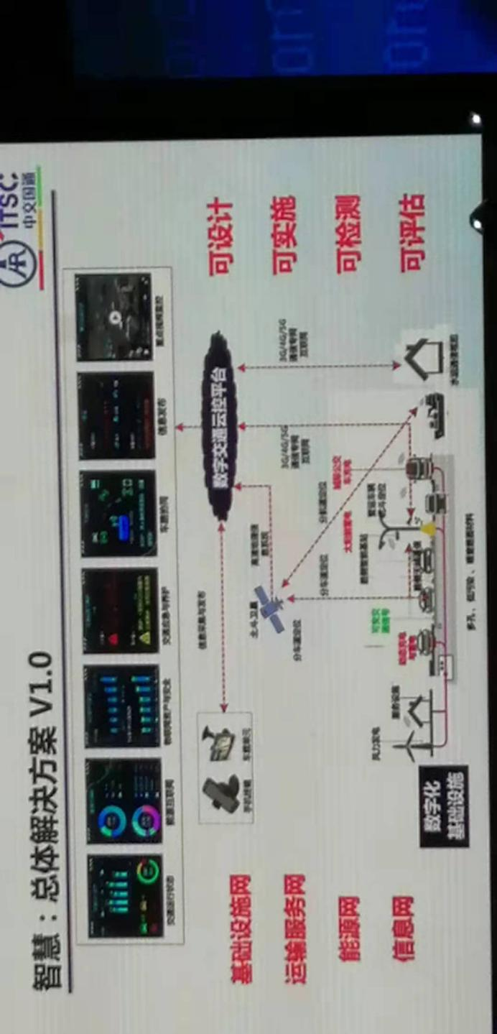

总结分析各省智慧公路

人——车——路协同

端——管——云互联

感知——网络——业务

智慧公路&智慧能源 V2.0

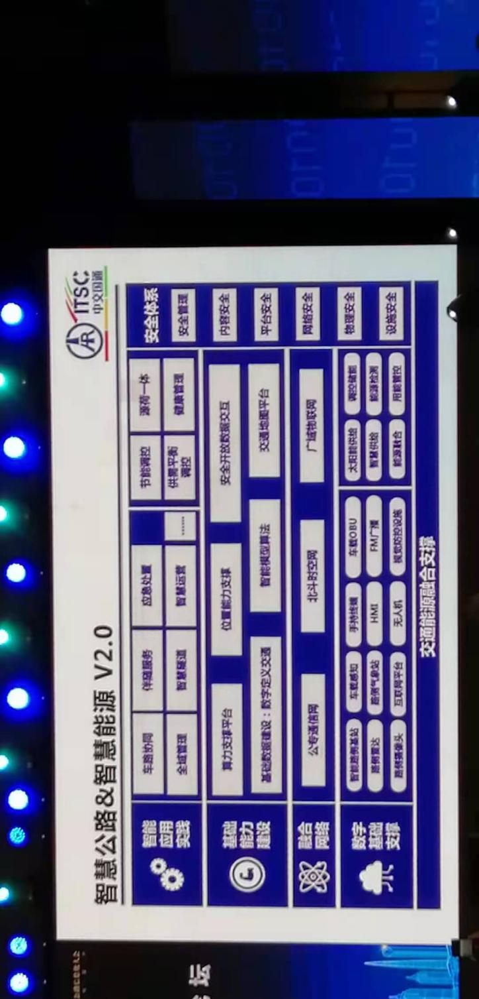

国家发展智慧公路的政策背景

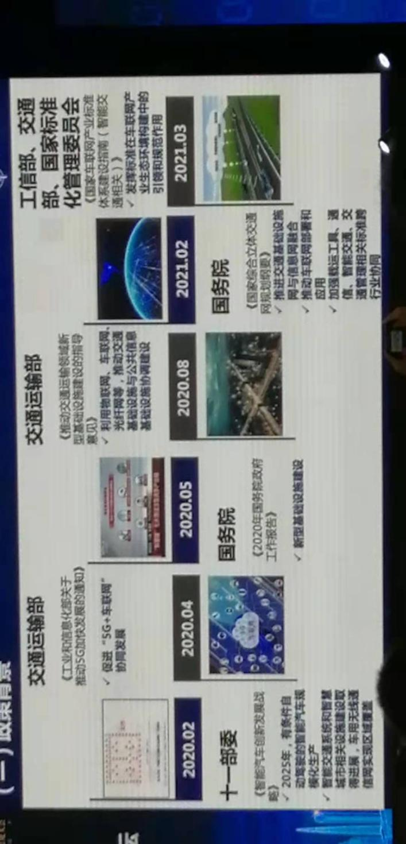

智慧高速公路建设现状

北京：

——延崇高速（北京段）：2022年冬奥会的重要交通保障通道。

——京雄高速（北京段）：交通运输部加快推进新一代国家交通控制网和智慧公路的试点。北京推动5G车辆网重点示范应用的示范工程。

重庆：

——石渝高速：打造国内系统最完善、场景最齐全，C-V2X覆盖里程最长，规模最大，可用性程度最高的首条实际运行的高速公路。

四川：

——成宜高速：建成基于LTE-V2X技术的车联网络，满足32种智慧高速场景应用需求。

湖南：

——长沙绕城高速：打造了98个智能网联汽车应用场景，满足智慧交通管理，智能网联汽车测试集网联辅助驾驶等功能。

云南：

——昭阳西环：打造国内首个“面向混合交通”流的车路协同系统应用示范。

浙江：

——沪杭甬高速：实现5G通讯覆盖，无人驾驶，货车编队列行驶等技术。

江苏：

——五峰山过江通道公路接线：建立车路协同示范应用基地和首条5G网络全覆盖，应用的高速公路。

山东：

——济潍高速：智能车路协同系统示范应用，形成可复制，可推广的高速公路智能车路协同系统应用技术体系。

——京台高速：建成全国首个开放式的支持车路协同自动驾驶的试验路段。

河北：

——延崇高速（河北段）：2022年冬奥会的重要交通保障通道。

——京雄高速（河北段）：交通运输部加快推进新一代国家交通控制网和智慧公路的试点。

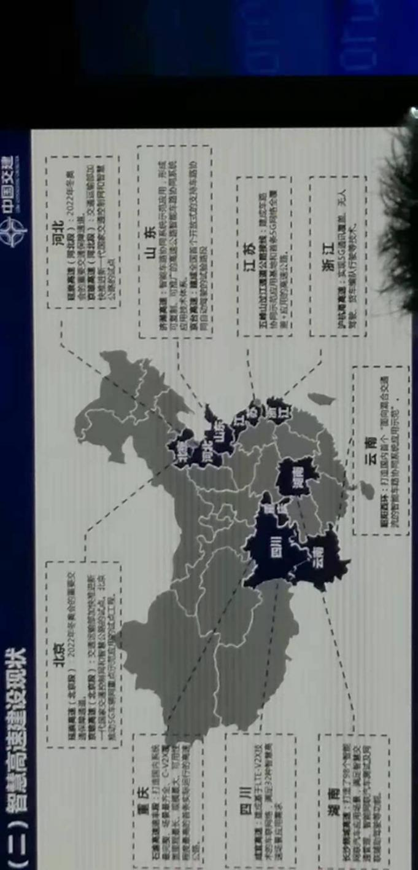

## 1.2 车路协同在智慧高速的应用案例

### 延崇高速（北京段）

- 2019年世园会和2022年冬奥会的重要交通保障通道；

- 交通运输部绿色公路、智慧公路，品质工程的示范路；

- 全长约33KM；

- 车路协同测试段约18M；

- 2019年底已建成同车。

1. 车路协同场景丰富：隧道、桥梁 、服务区、匝道分合流。
2. 与沿线灯杆结合：车路协同示范路段，高清摄像机、毫秒波雷达，RSU的部署均利用沿线照明设施。
3. 专用车辆服务：本项目围绕冬奥服务，赛事期间智能网联车辆均为奥组委专用车辆。
4. 支撑L4+自动驾驶：车路协同示范路段，可支撑L4+自动驾驶。

### 京台高速（山东泰安至枣庄段）

- 山东省第一条智慧高速；

- 全长189KM；

- 其中单向20KM车路协同示范路段；

- 预计2021年10月建成通车。

1. 改扩建高速：全线双向4车道扩双向8车道；
2. 车路协同场景丰富：服务区、匝道分合流、桥梁；
3. 货车编队行驶：货车占比高达40%；最外侧建设自动驾驶专用车道；
4. 聚焦团雾等问题：团雾多发路段，气象方案与车路协同方案结合，提升团雾气象下通行安全和效率。

### （三）京沪高速

成果：

各个车路协同示范项目取得了宝贵的实践经验。

- 验证了技术路线的可行性。

- 为车路协同的实现提供了一定的示范效果。

局限：

分省分路段建设的示范工程仍存在局限。

- 路线段、终端规模小，应用场景少。

- 相互割裂，不同路段之间的难以连通应用，推广难度大。

车联网先导应用环境构建及场景测试验证平台建设项目

2022年7月建成

示范意义强

交通流量大

基础条件好

应用场景多

#### 3.1 技术路线

以“高清摄像机+毫米波雷达融合”为主实现路侧环境感知

采用“C-V2X”通信技术实现，“车·路、车·云”实时通信（本阶段采用“LTE-V2X”通信技术，支持未来向5G-V2X平滑演进）

遵循“路侧信息实时触达（PC5），云端信息及时下发（Uu）的协同策略”

实现高速公路及城市道路典型场景下车路协同应用

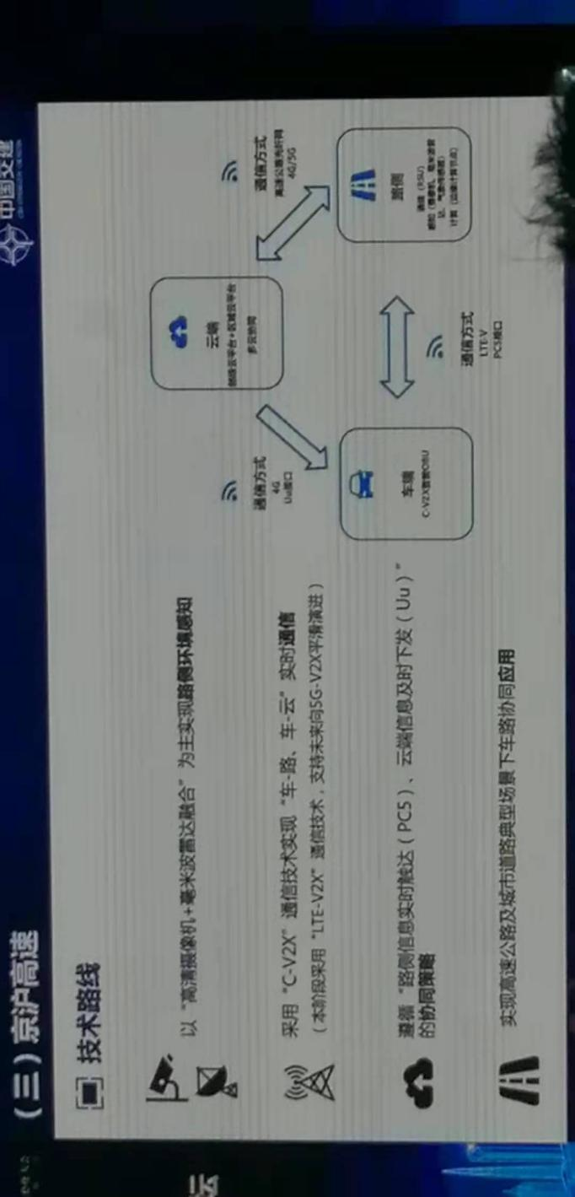

#### 3.2 建设内容

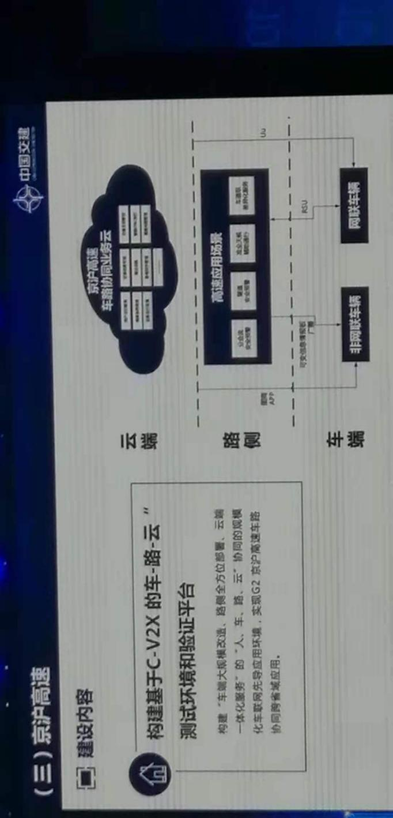

#### 3.3 建设内容（云端）

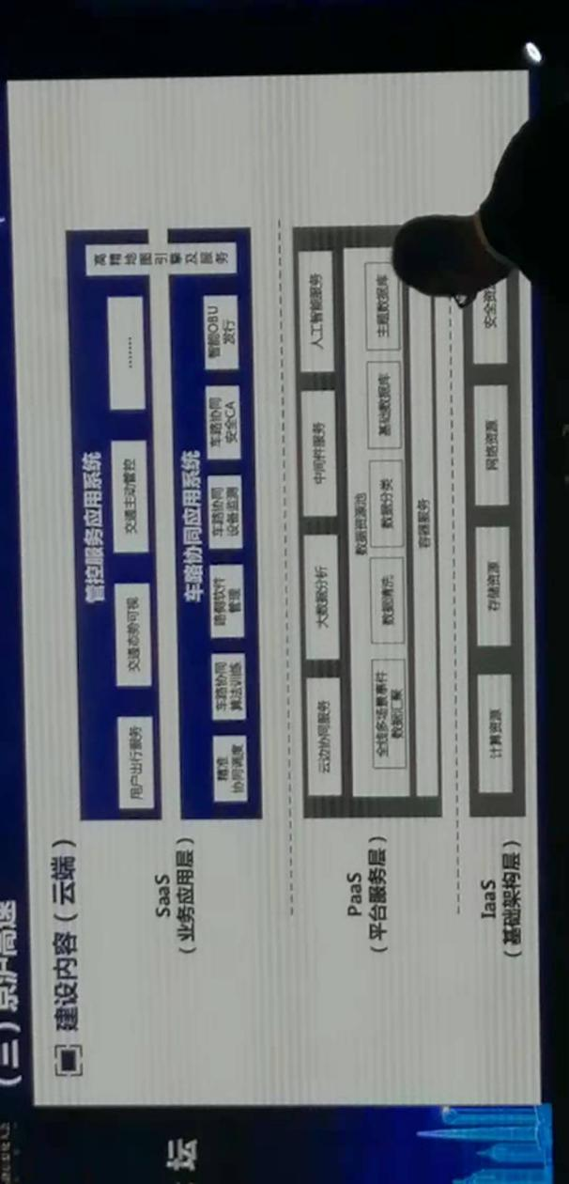

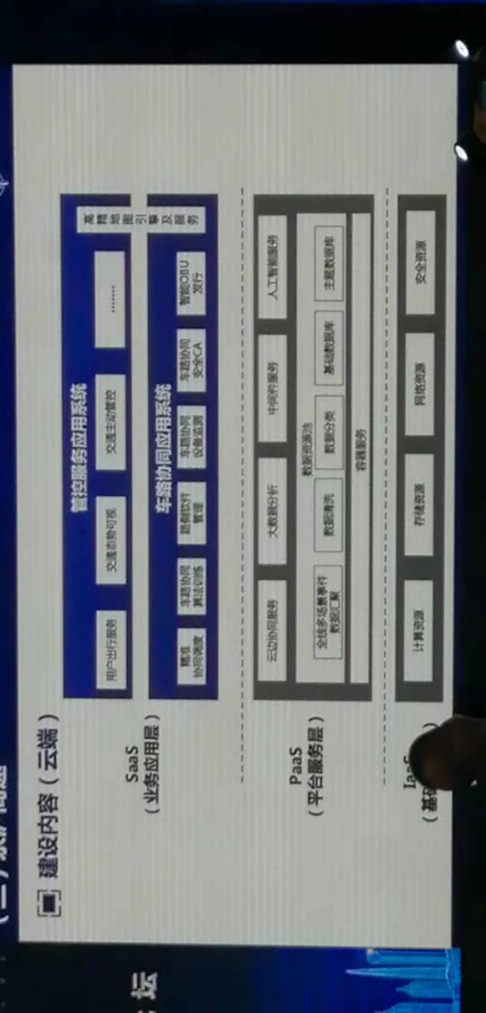

#### 3.4 建设内容（路侧）

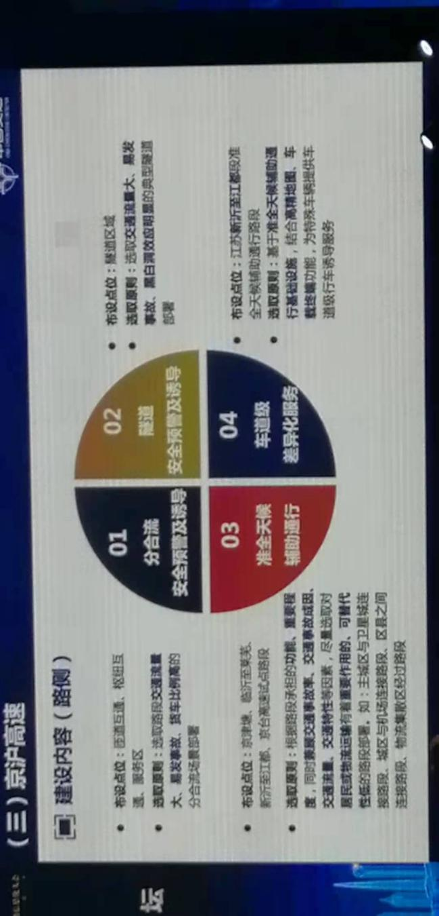

#### 3.5 建设内容（路侧-隧道安全预警及诱导场景）

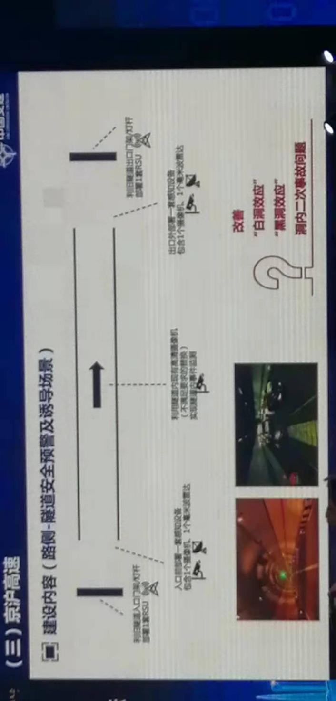

#### 3.6 建设内容（路侧-准全天候辅助通行场景）

改善、团雾等恶劣气象、路面积雪凝冰等、无法全天候通行问题

1. 气象监测子系统
2. 盲区诱导子系统
3. 车路协同子系统
4. 智能信息发布子系统
5. 智能消冰除雪子系统（可选）

#### 3.7 建设内容（路侧-车道级差异化服务场景）

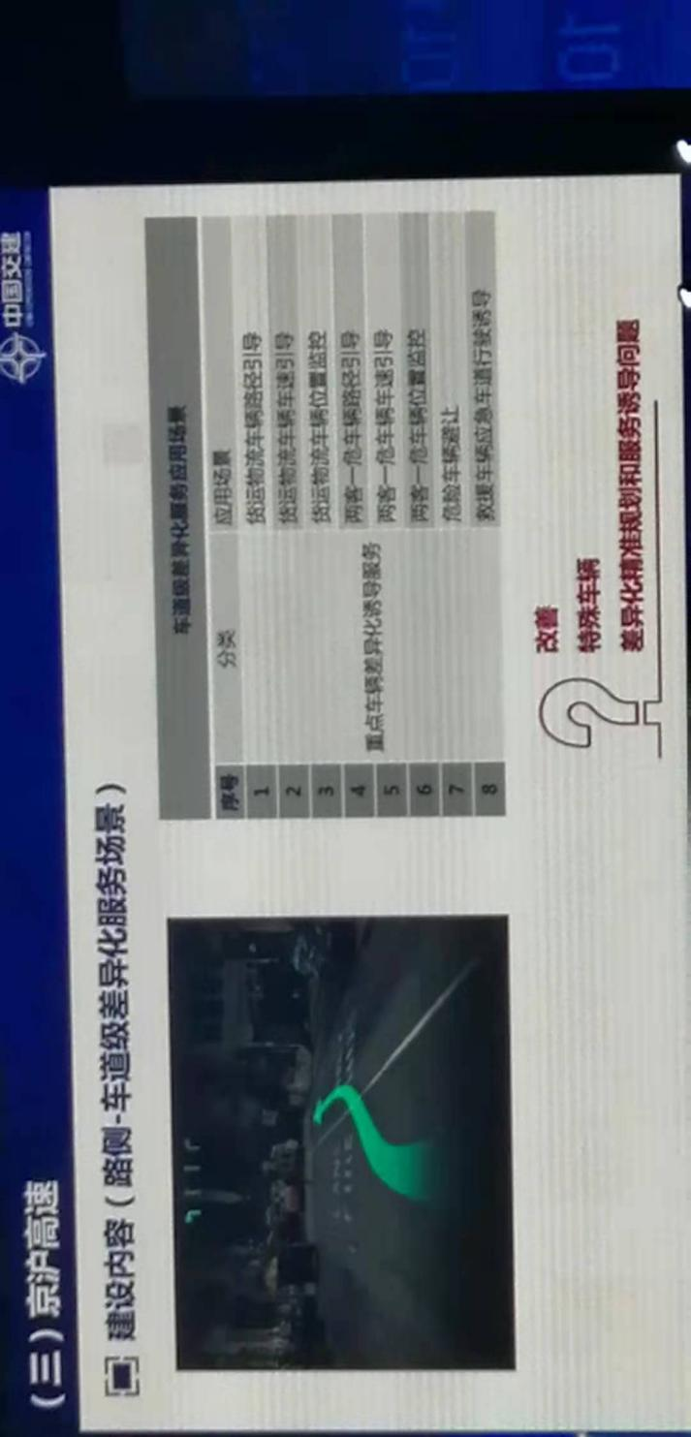

#### 3.8 建设内容（车端）

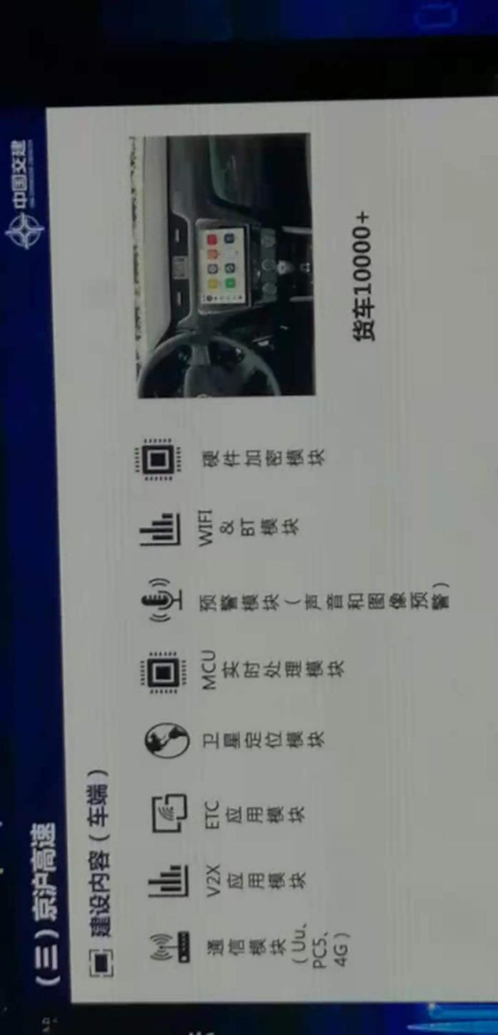

#### 3.9 项目亮点

1. 省域跨度大
2. 应用场景多
3. 覆盖范围长
4. 终端体最大

## 1.3 从ETC看智慧高速

### 1.3.1 探索与思考

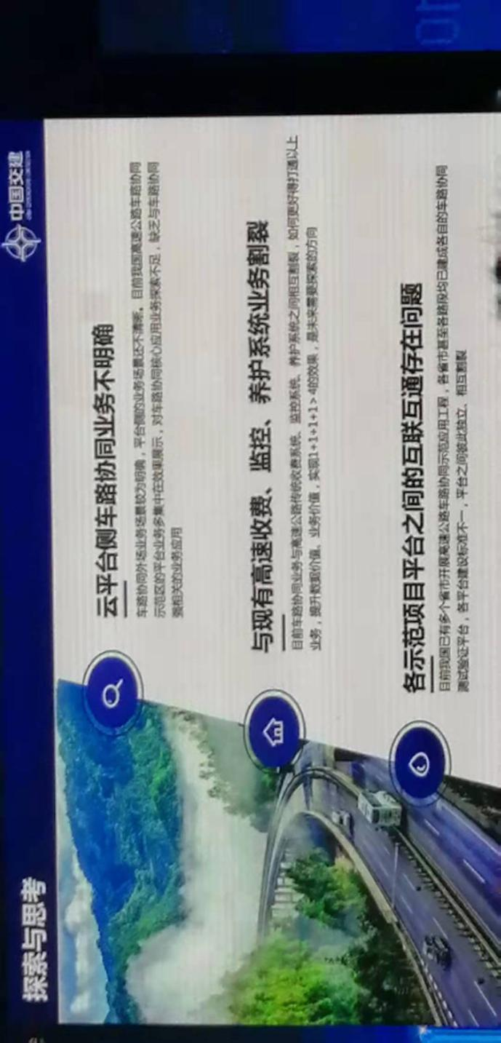

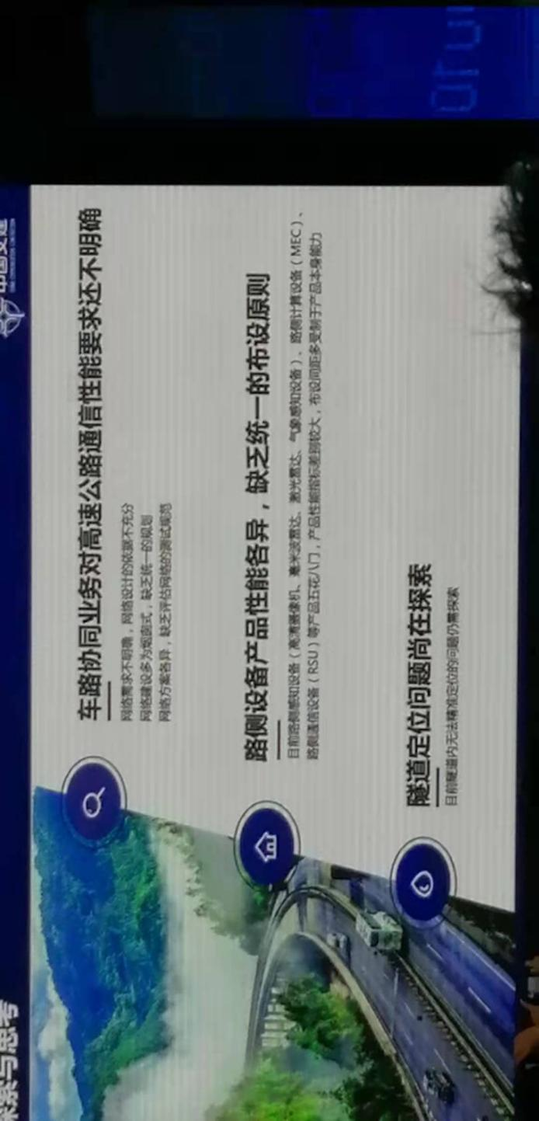

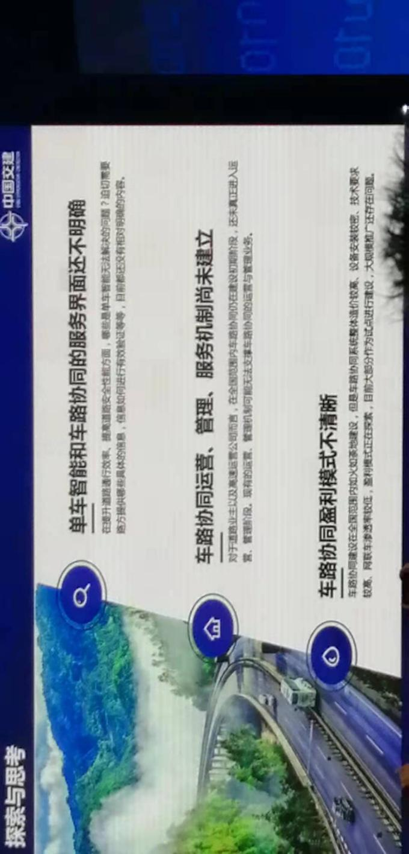

### 1.3.2 智慧高速——路网承载力倍增

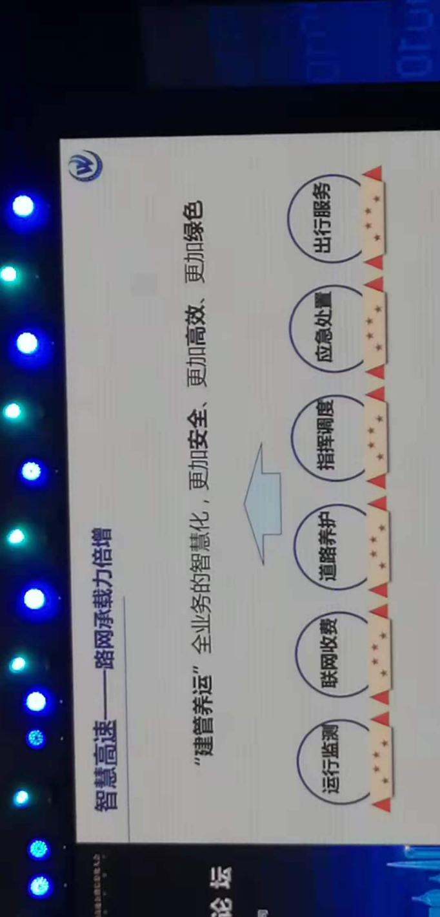

### 1.3.3 “智慧高速”&“车路协同”&“自动驾驶”

智慧高速——“建管养运”，全业务的智慧化，实现路网承载力倍增，服务对象时全部高速公路通行车辆。

车路协同——通过车路间的信息交互实现业务目标。

自动驾驶——车路协同+单车智能。

### 1.3.4 现阶段做点什么？

1. 联网收费在线化、精准化（ETC服务专项提升行动，差异化收费）

基础信息一张网——>收费业务准在线——>服务有图有真相——>稽核联动可追溯

1. 基于ETC的初步车路协同

（**收费系统和监控系统融合互通**）

**重点强调了下收费系统和监控系统融合互通的必要性。**

通过ETC实现初步车路协同是成本最低、效率最高、基础最广、实现最快的。

## 1.4 视频云联网AI分析技术创新实践

### 1.4.1 技术手段-视频流优化

#### （1）CDN视频分发

CDN系统能够实时地根据网络流量和各节点的链接、负载状况以及到用户的距离和响应时间等综合信息，将用户的请求重新导向离用户最近的服务节点上。

CDN视频分发技术实现视频实时播放时播放以及高并发访问的性能要求。

#### （2）容器服务

通过容器技术实现“搭建一次，到处能用”，极大方便了开发、测试、部署，另一方面方便根据用户访问量进行动态调整，提高了相关系统的运维管理效率。

### 1.4.2 技术手段——AIoT智慧检测

#### （1）事件检测系统

- 撞车时间

- 车辆逆行

- 烟火事件

- 违法停车

- 交通拥堵

- 行人闯入

#### （2）样本制作

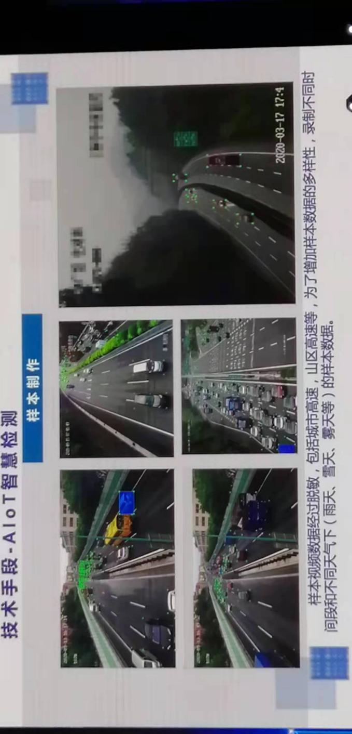

#### （3）MindSpere提升开发效率和执行性能

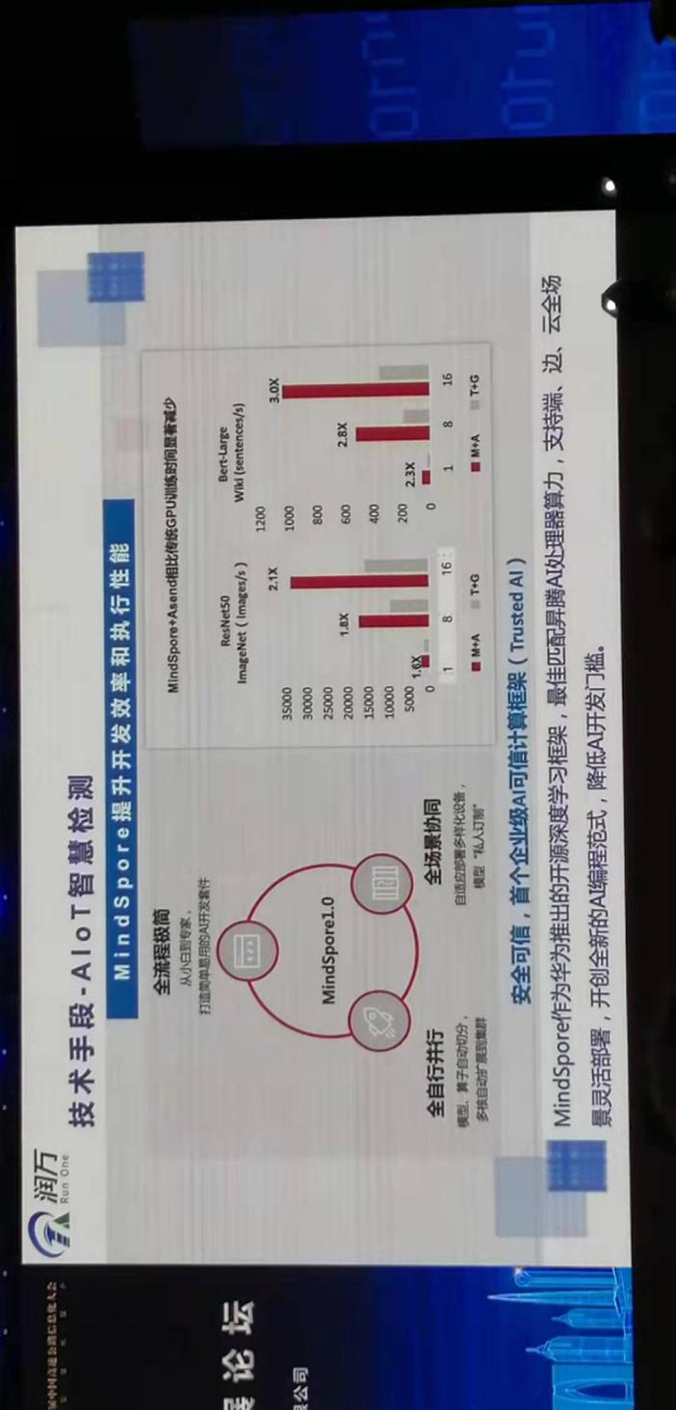

#### （4）事件分析

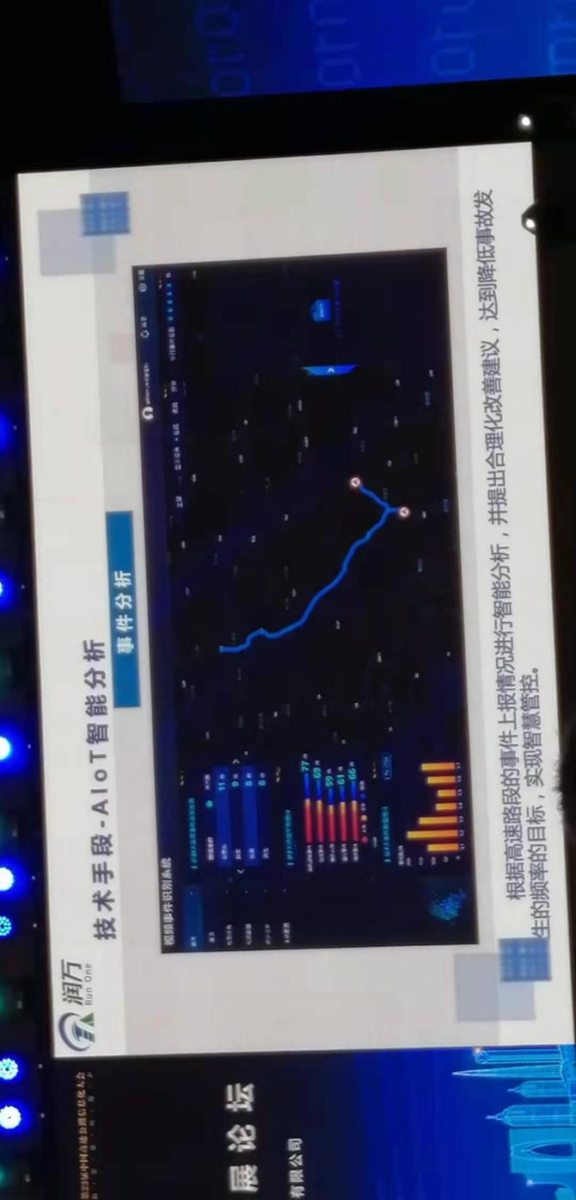

## 1.5 智慧高速公路数字化转型下一代通信网络技术建设分享（润万）

### 1.5.1 应用实践

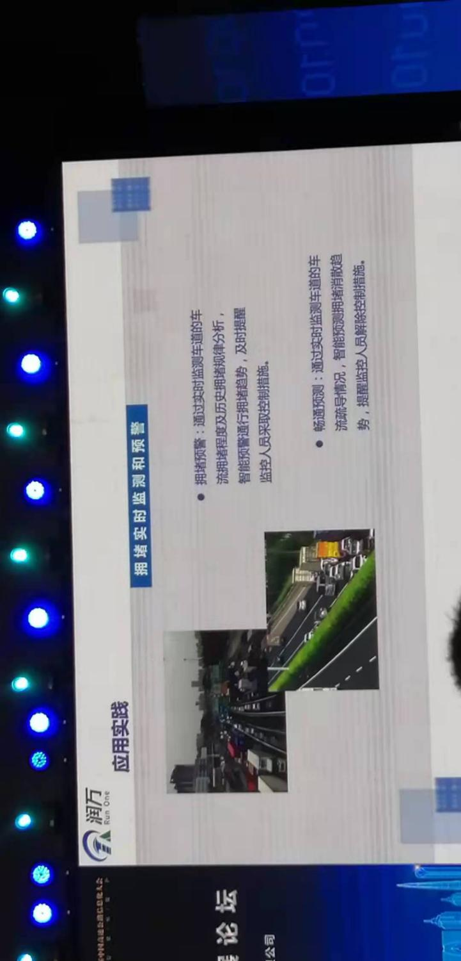

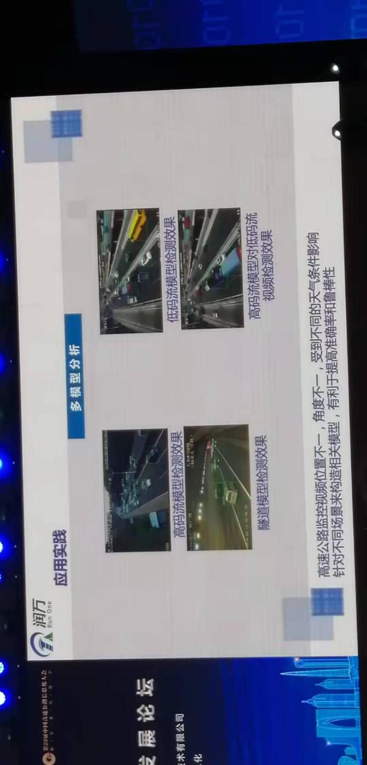

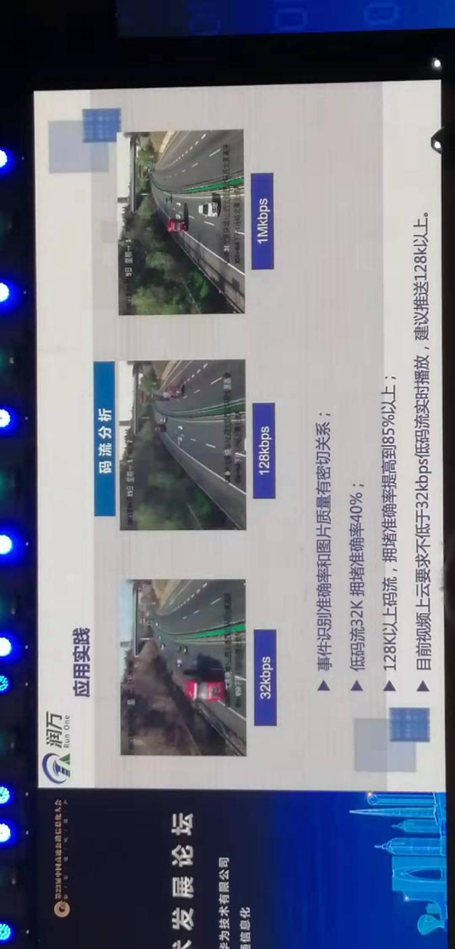

## 1.6 基于大数据分析的高速公路服务

### 1.6.1 大数据应用流程

数据源（管理、交易、事务、传感、监控、文件.....）——>数据获取和治理——>大数据存储和管理——>大数据分析及计算处理——>大数据可视化——>数据驱动决策、数据提供服务

### 1.6.2 高速大数据来源于构成

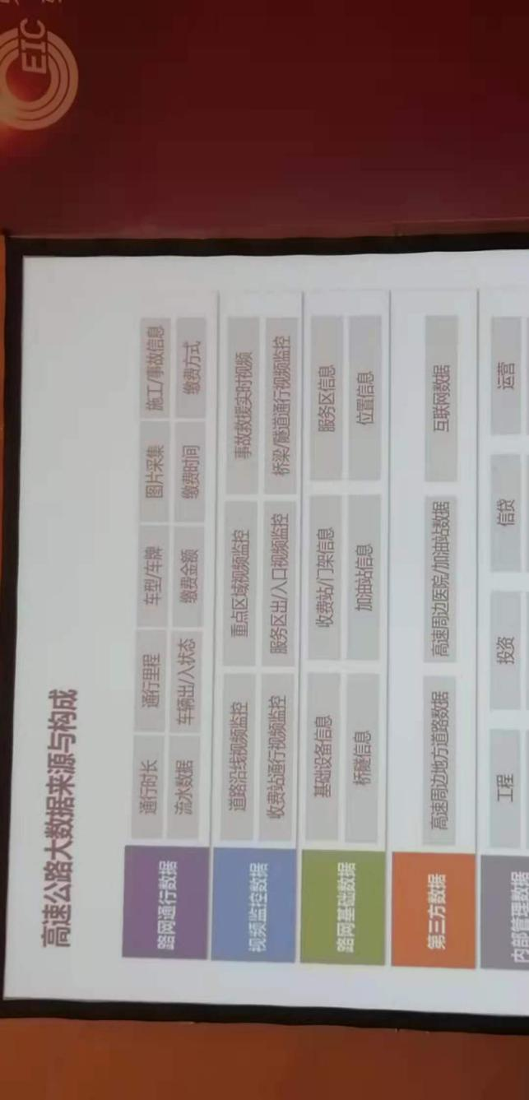

部路网中心数据现状

基础数据：每年根据养护年报更新，shp图层数据，约为40G。

收费数据：实时产生数据，每天约30亿条数据，约3.6T。

养护系统：每年产生数据，结构化数据20G，非结构化数据50T。  
路侧视频：实时产生数据，计划存储5分钟截屏。

阻断数据：实时产生数据，每年月30G。

### 1.6.3 部路网中心数据能力

### ——路网运行指数

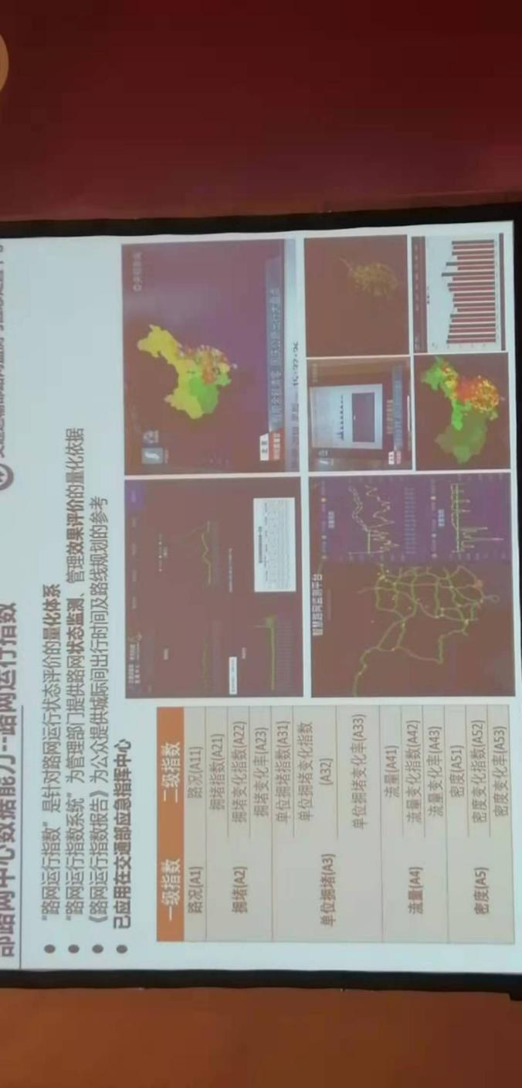

### ——拥堵趋势预测

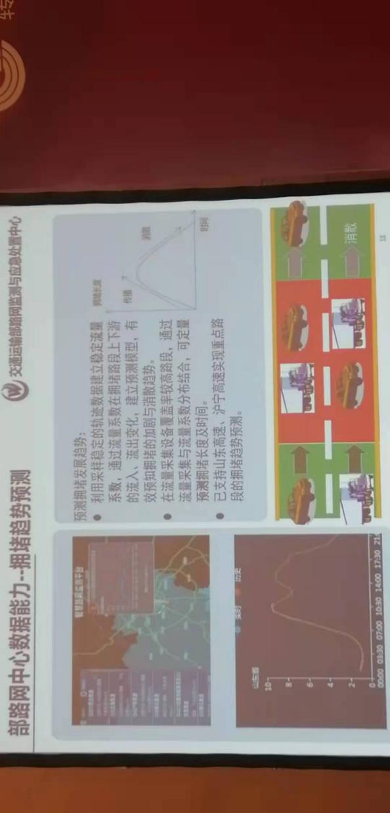

### ——交通运行研判

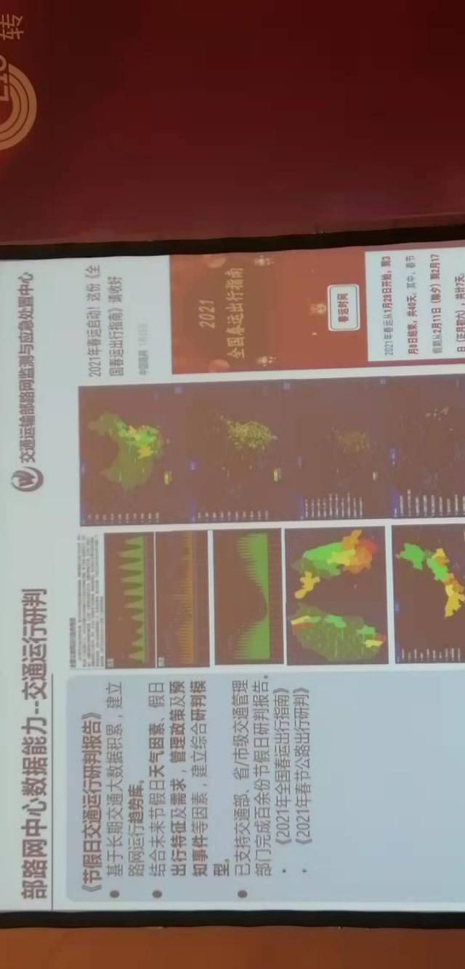

### ——重大活动路网运行及保障

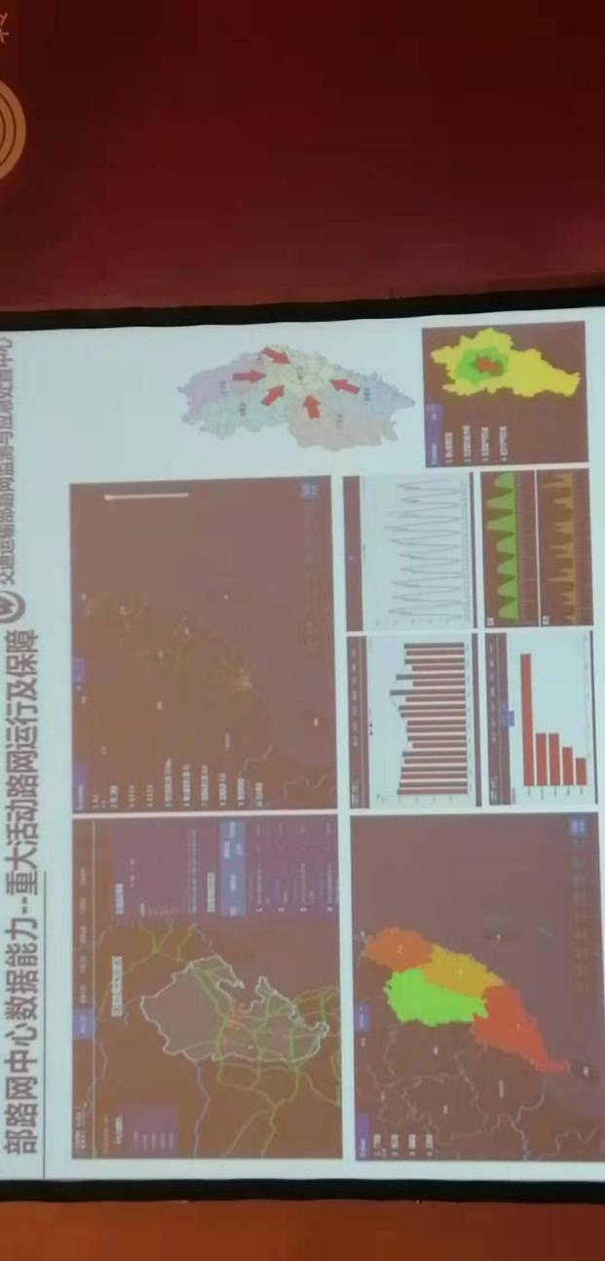

### ——突发事件应急保障

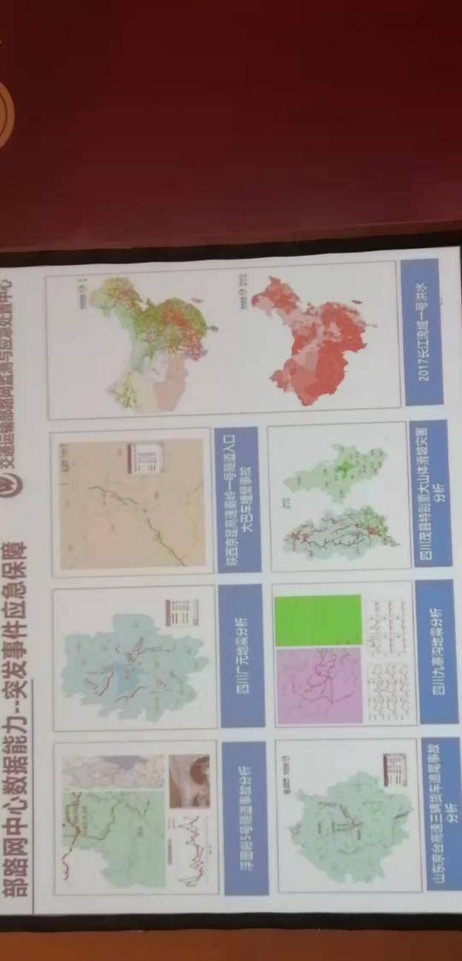

### ——路面设施压力分布

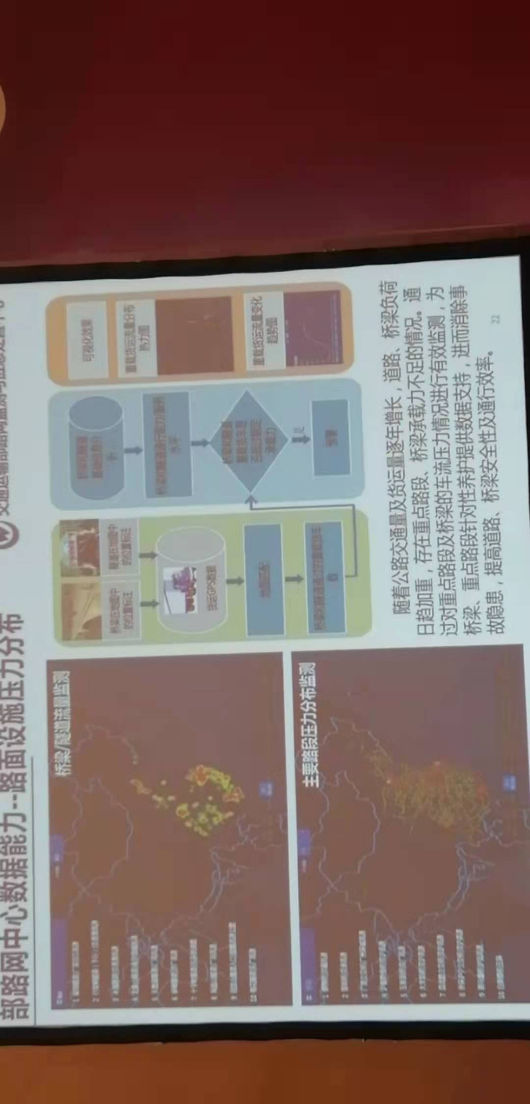

### ——收费数据分析



### 1.6.4 高速公路大数据应用——思考

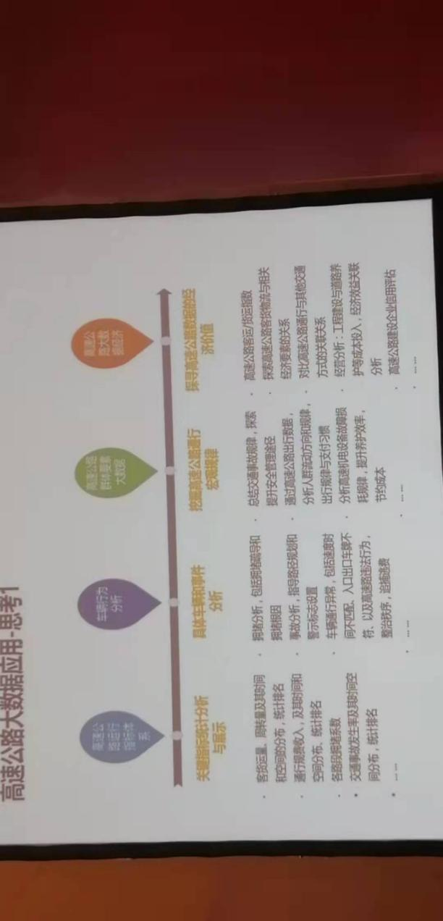

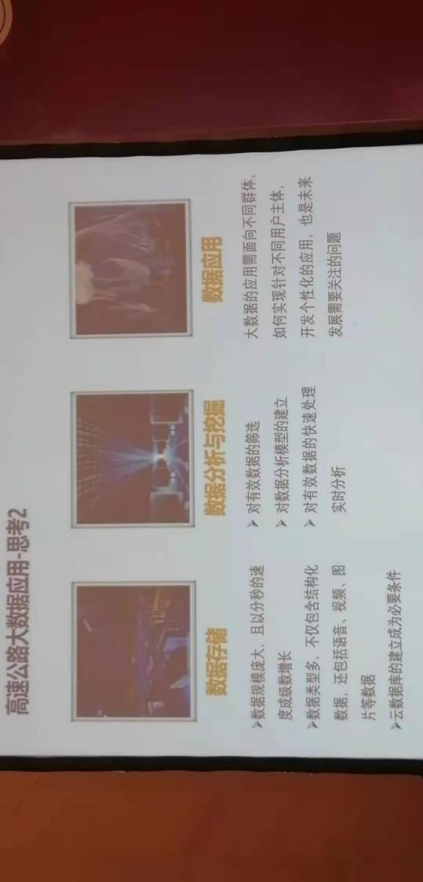

### 1.6.5 高速大数据应用

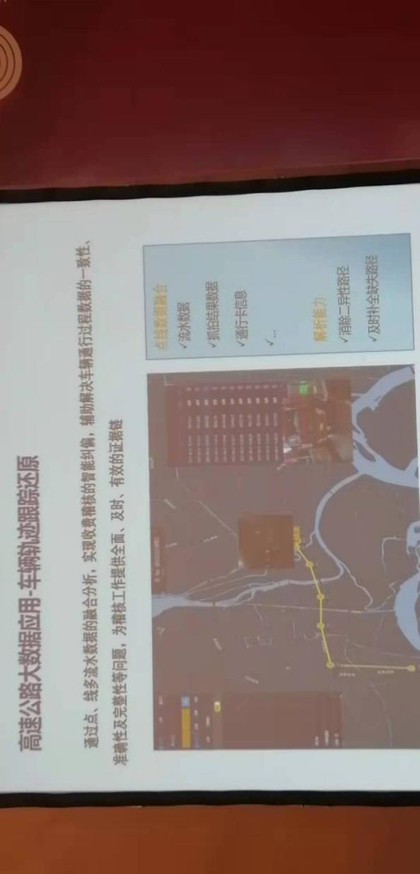

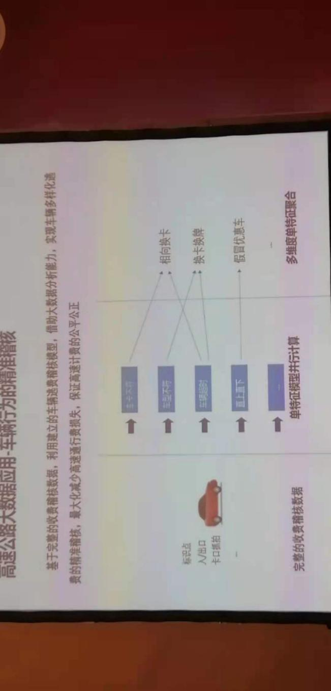

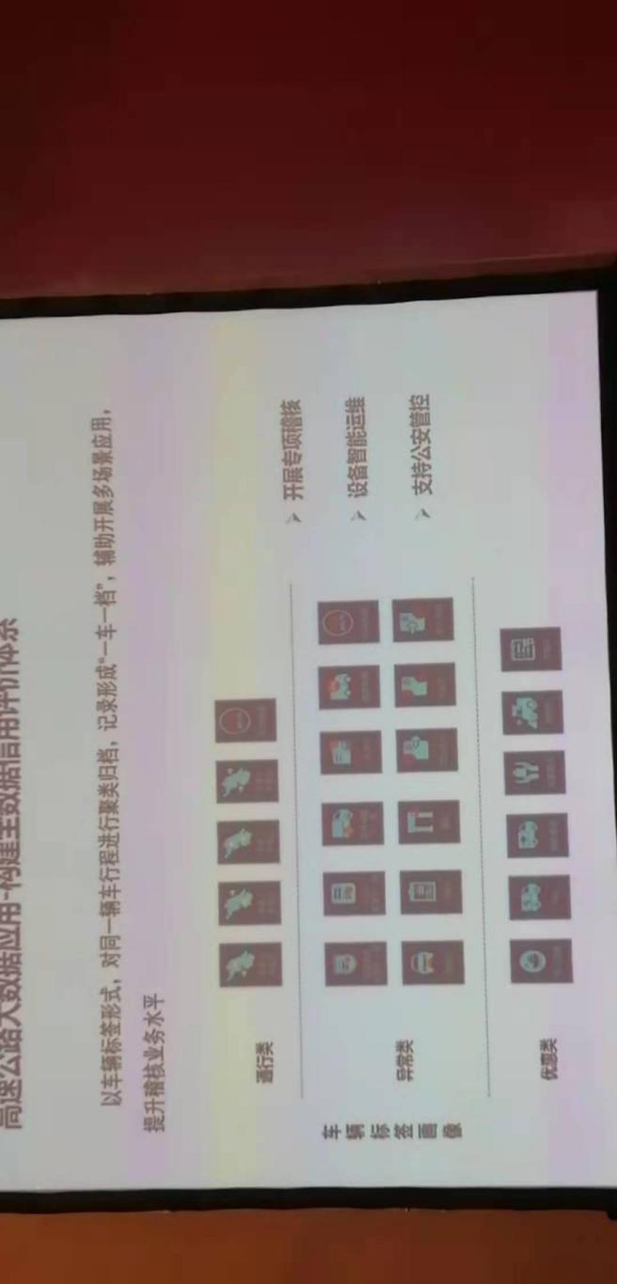

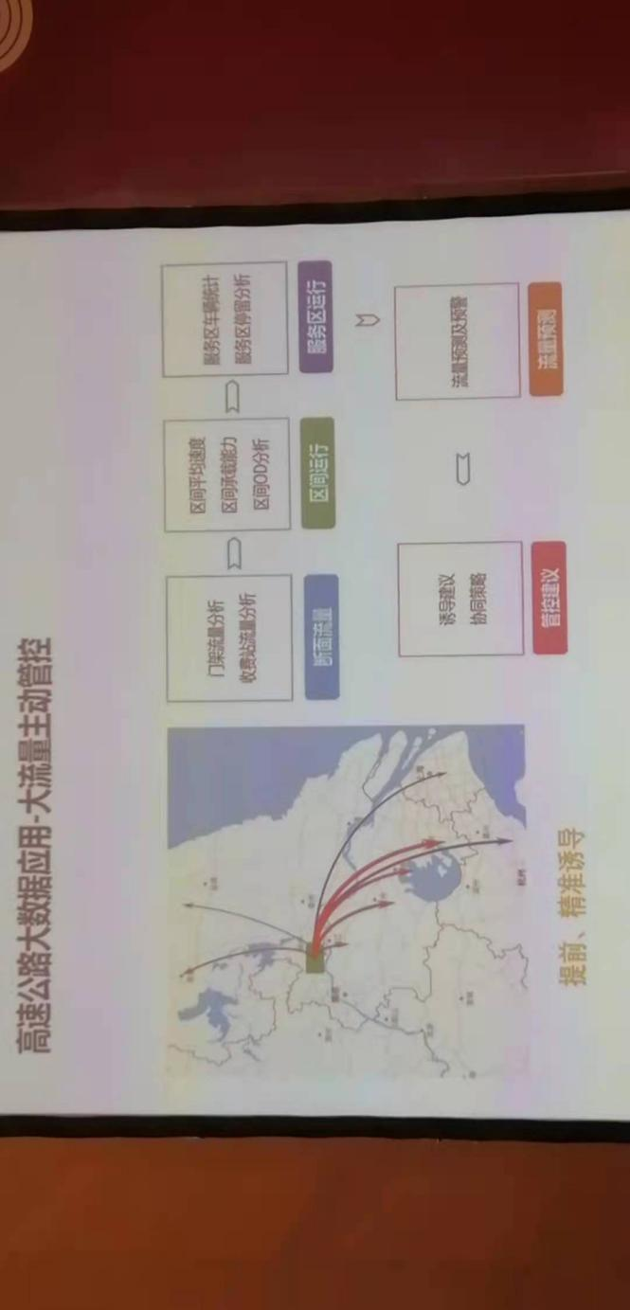

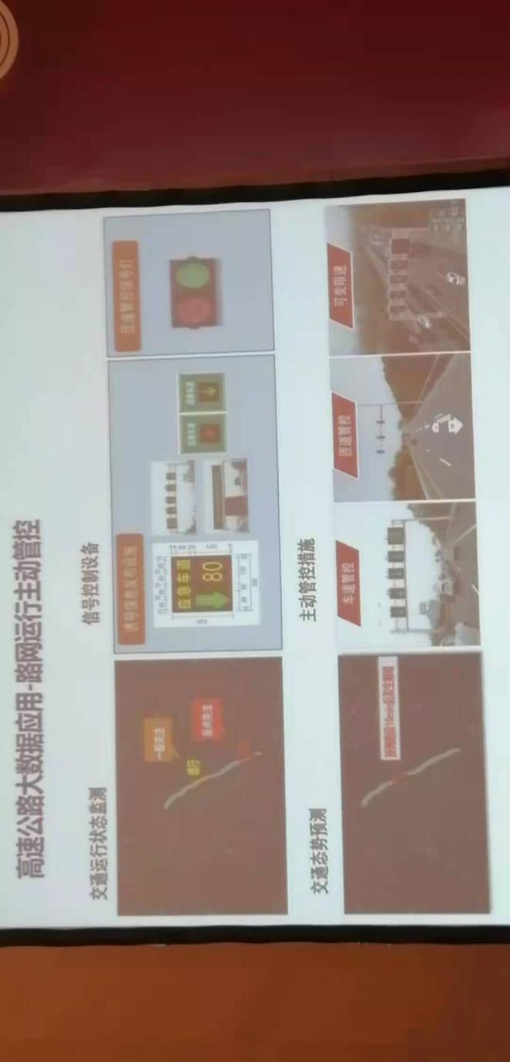

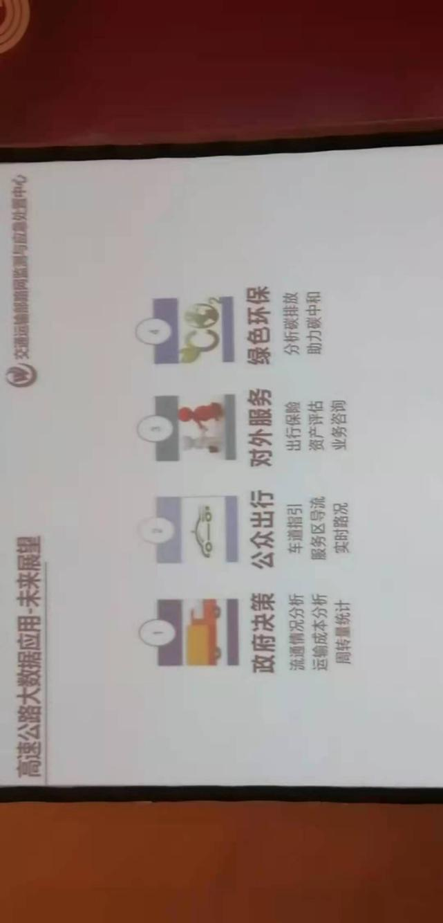

## 1.7 一网通达 “大脑”赋能 智慧路网云控平台建设探索交流

江苏省交通运输厅公路事业发展中心

### 1.7.1 看技术：数字化创新赋能

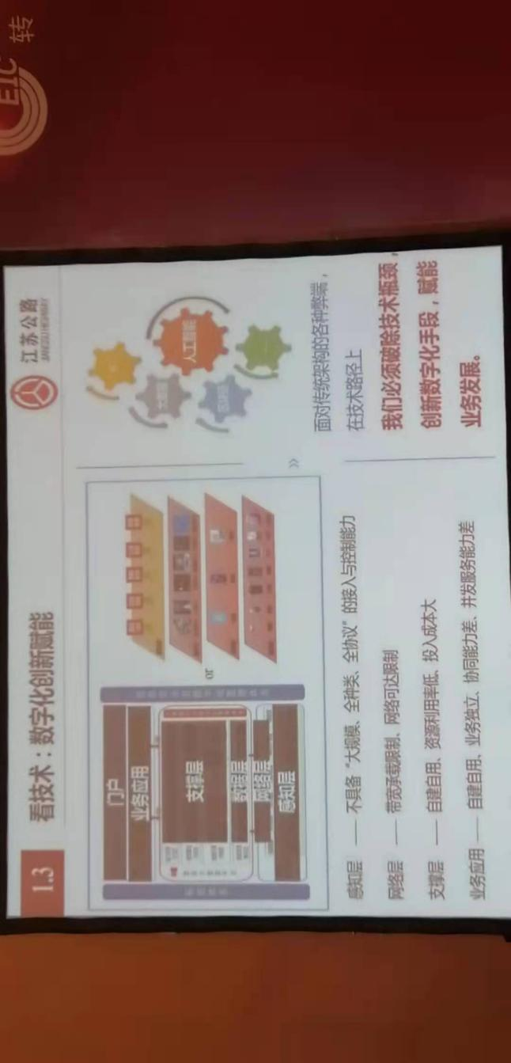

### 1.7.2 智慧路网云控平台建设思路

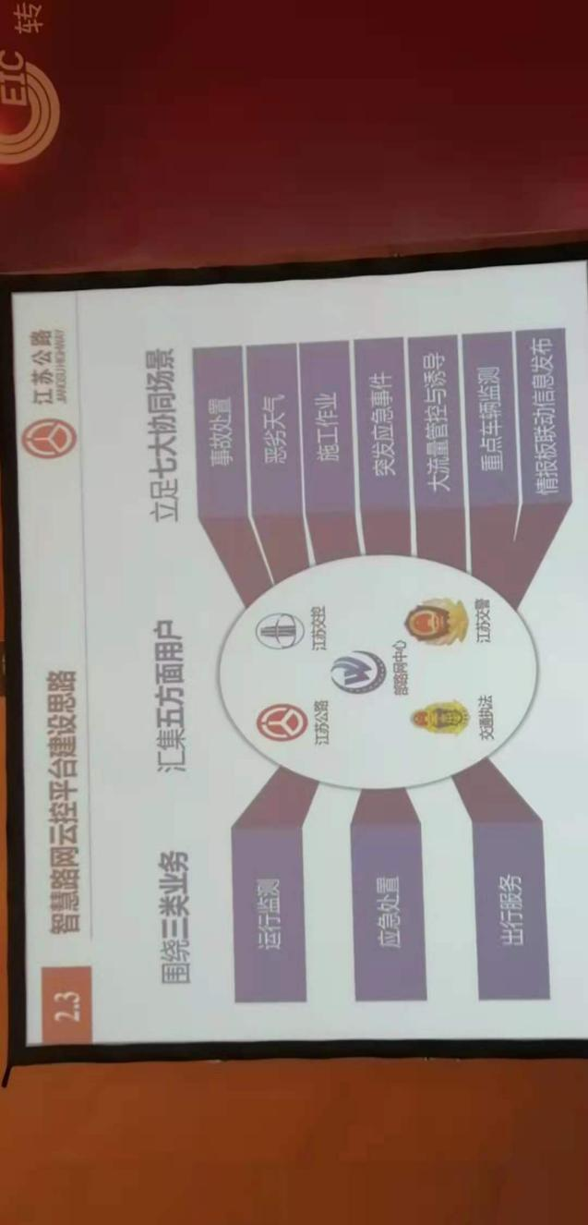

### 1.7.3 基础：

### ——一张网感知体系

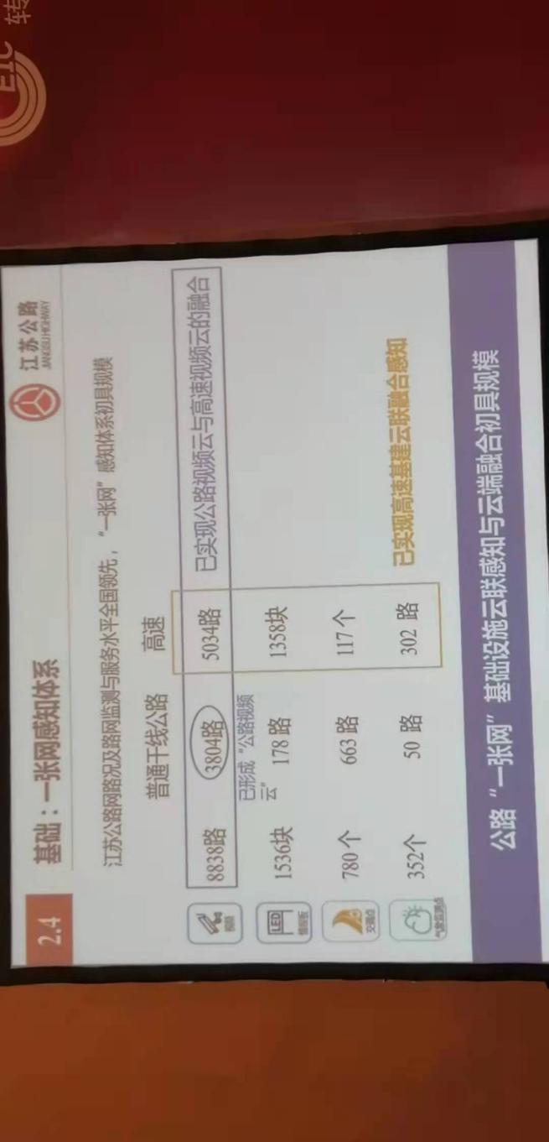

### ——应用

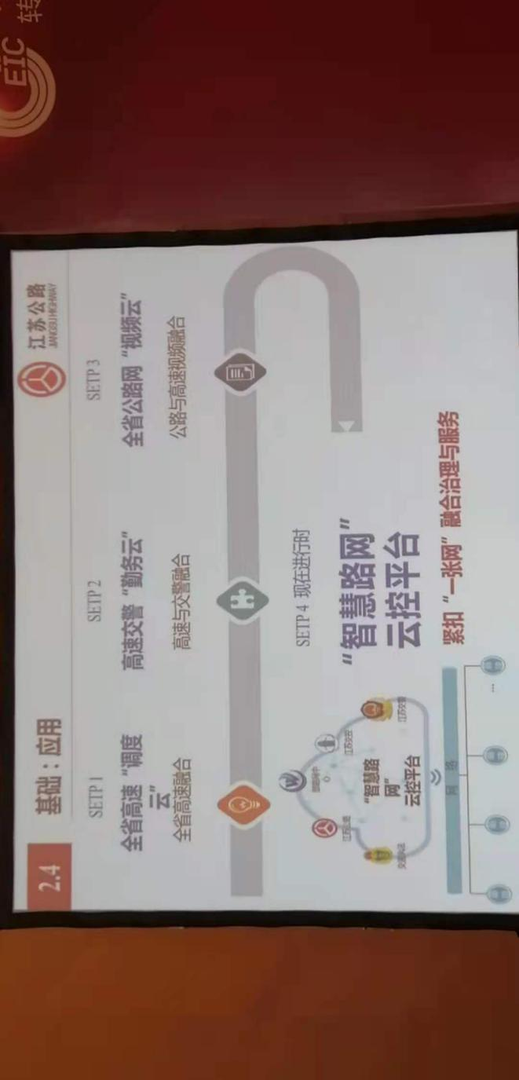

### ——应用（云+勤务）

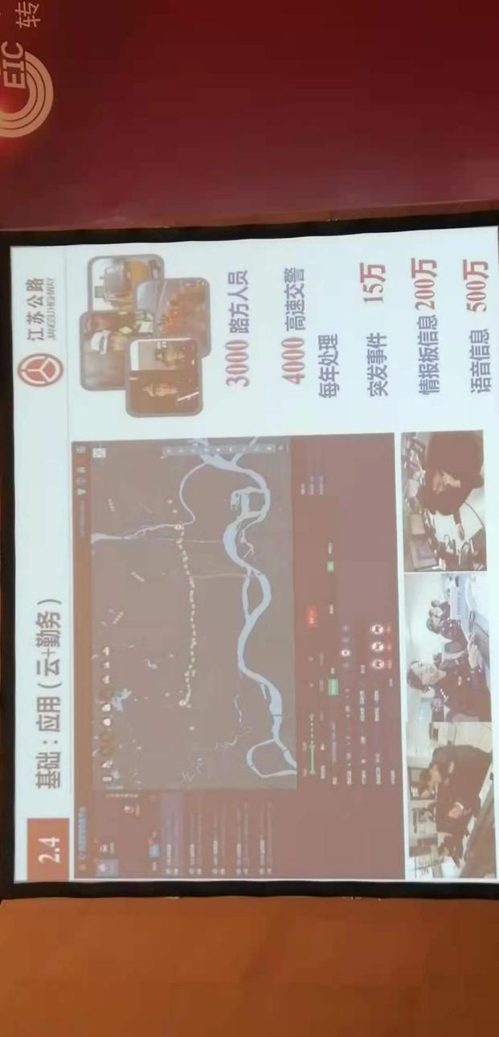

### ——应用（视频云）

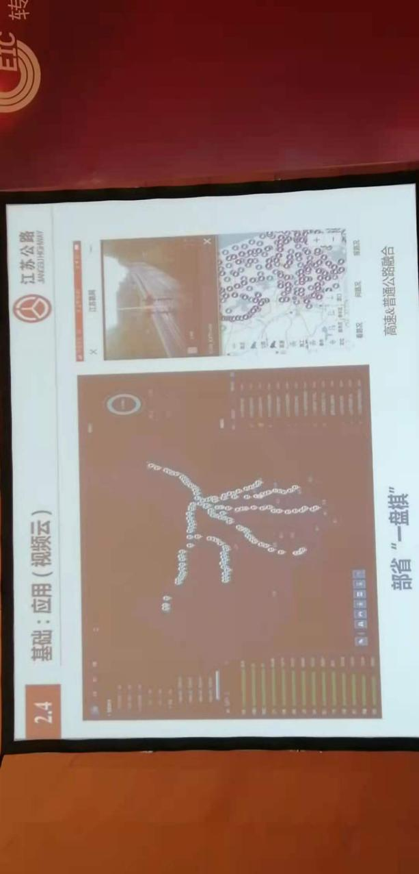

### 1.7.4 智慧路网云控平台总体架构

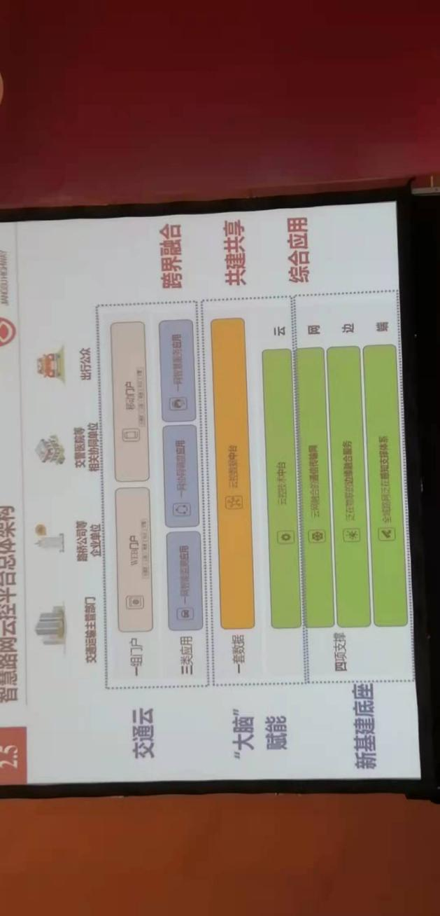

### 1.7.5 建设内容：

### ——5G+北斗支持（端）

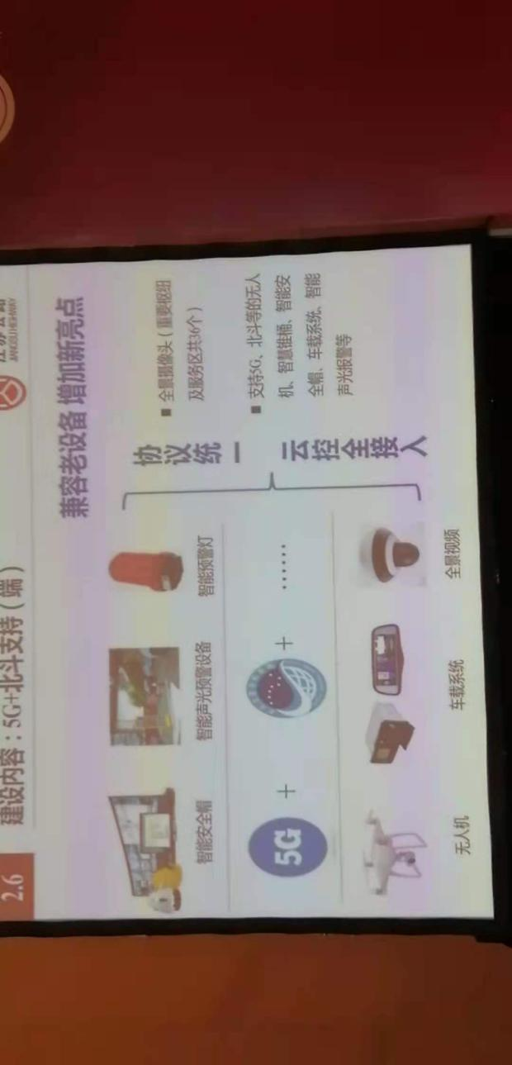

### ——云联接入、实时计算（边）

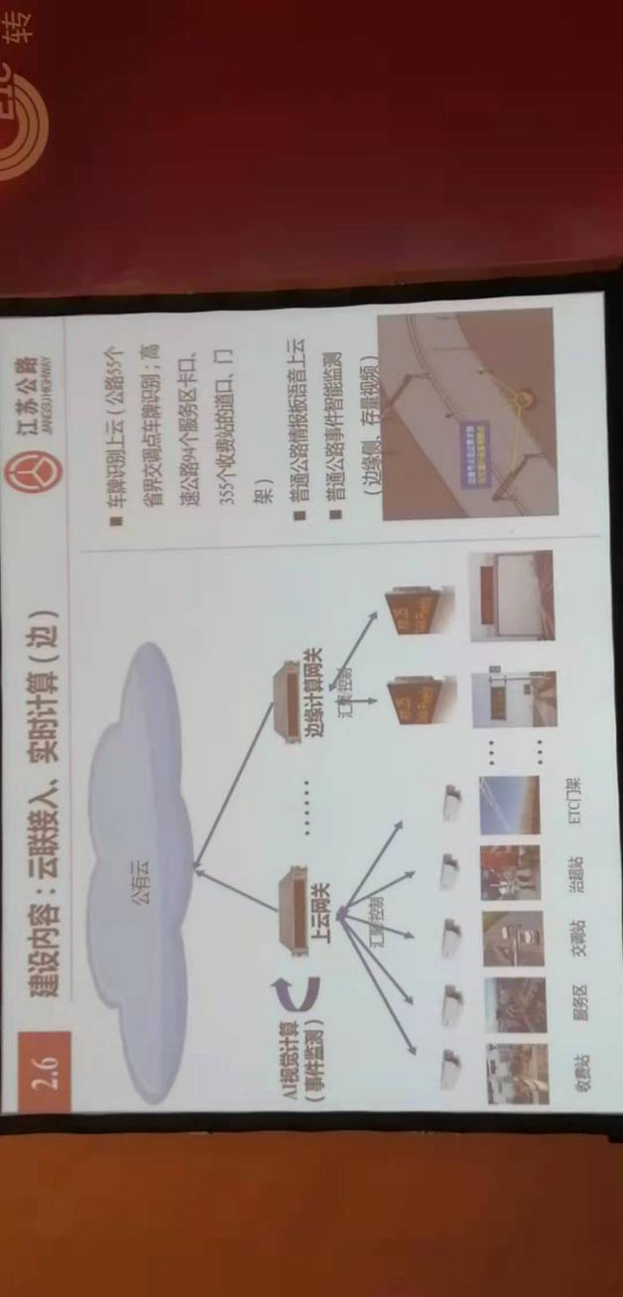

### ——云网融合（网）

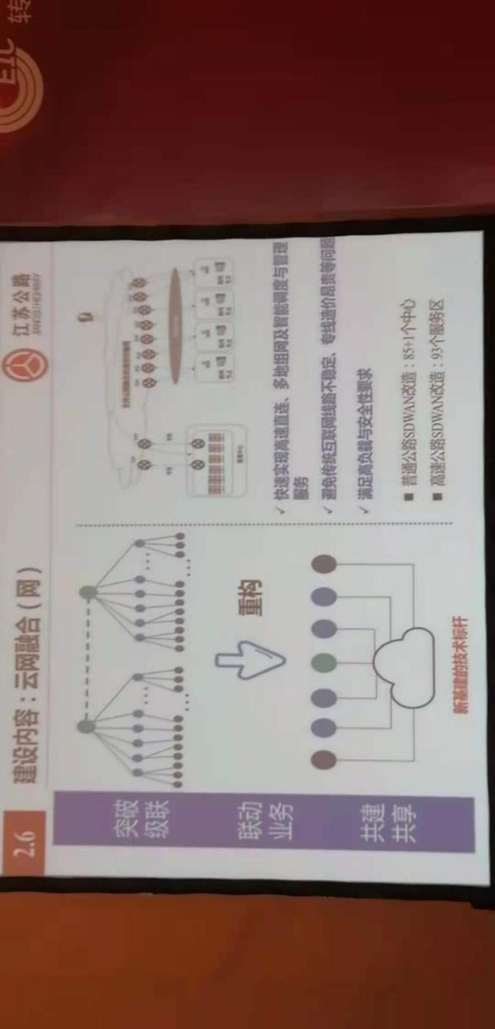

### ——云控应用+中台（云）

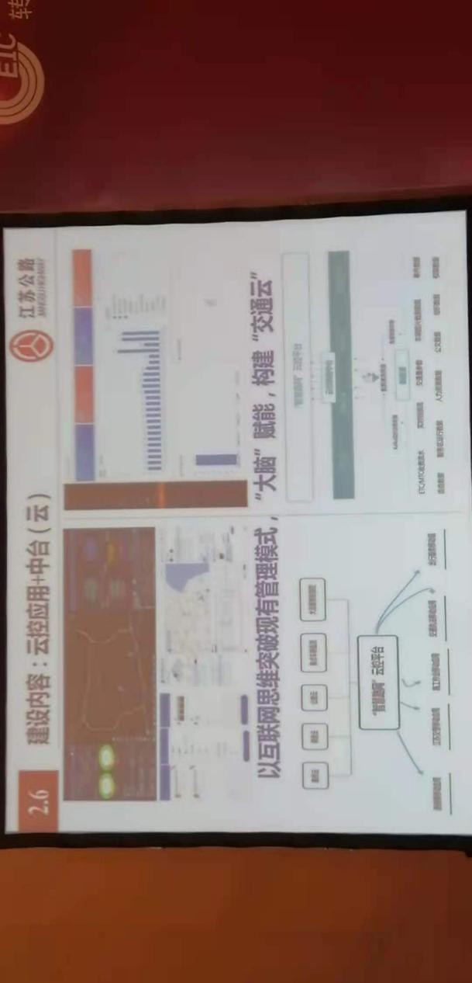

### 1.7.6 重点场景

### ——一网动态智能监测

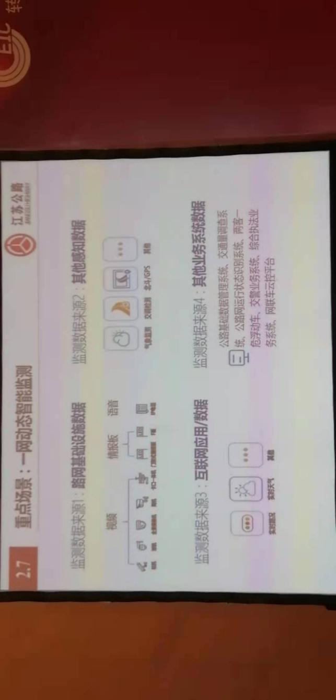

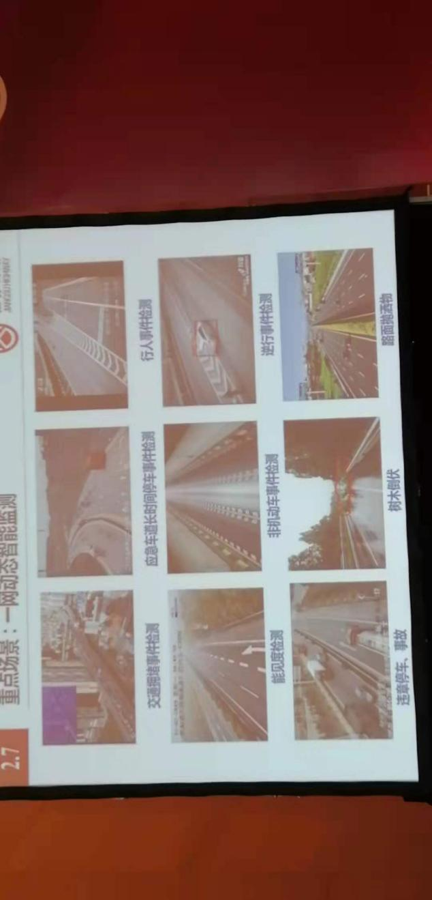

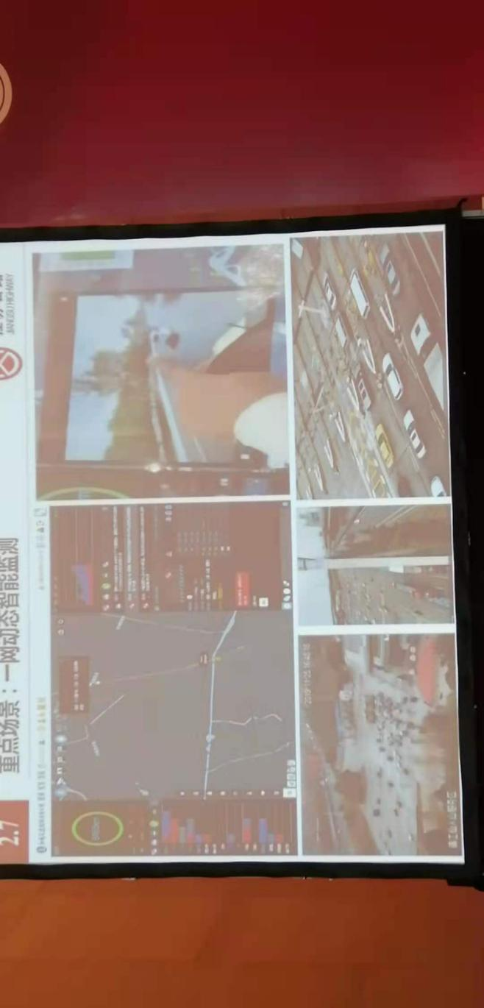

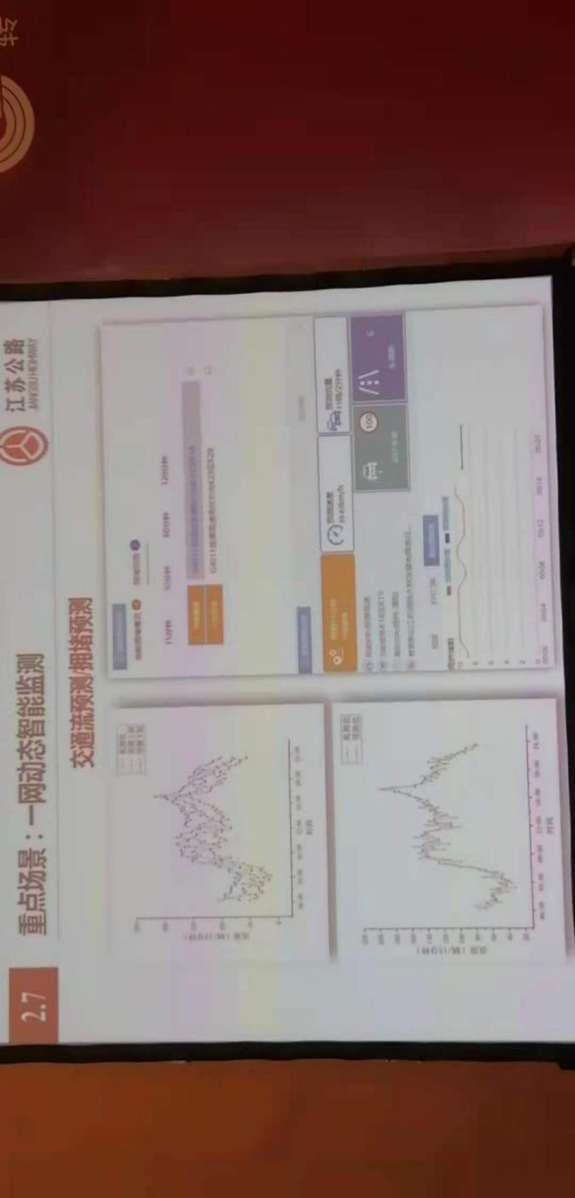

### ——一网协同调度（协同处置）

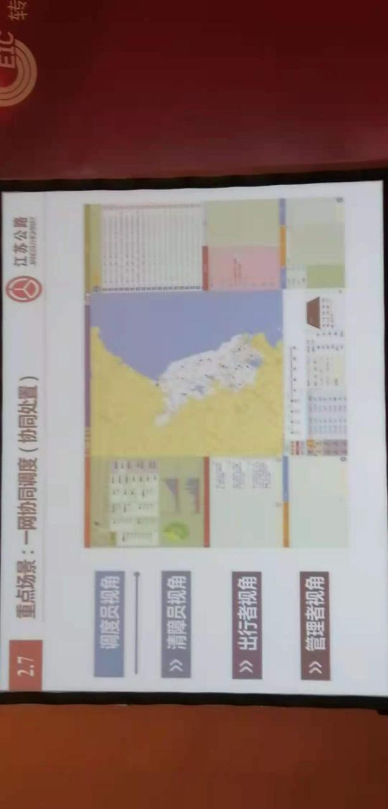

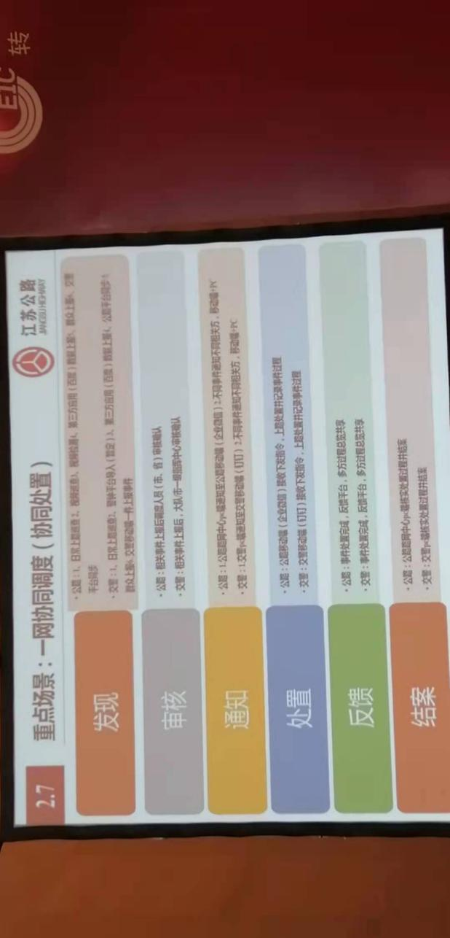

### ——一网协同调度（大流量智能管控）

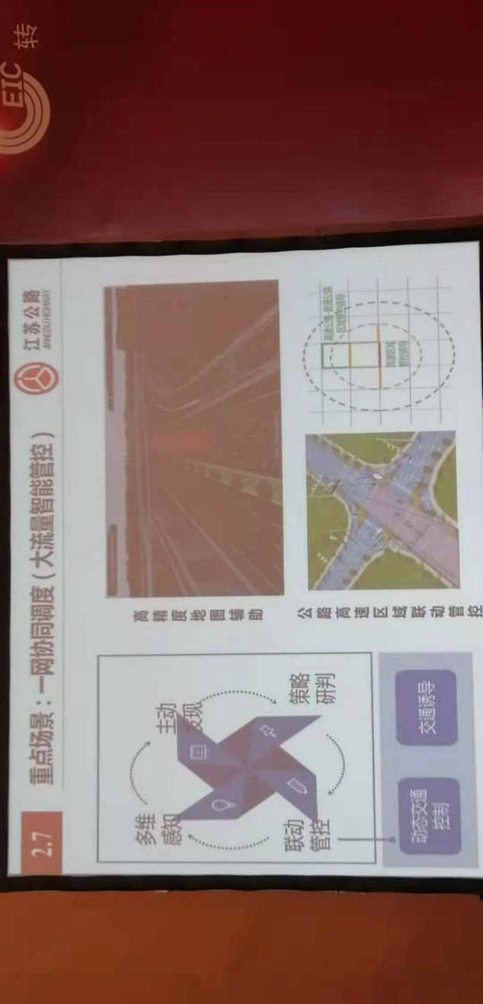

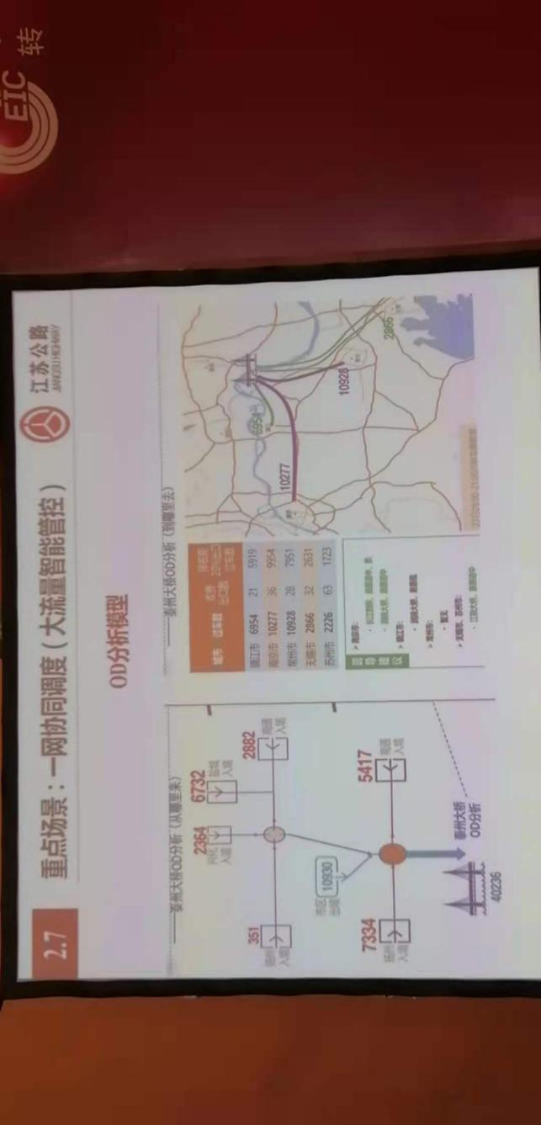

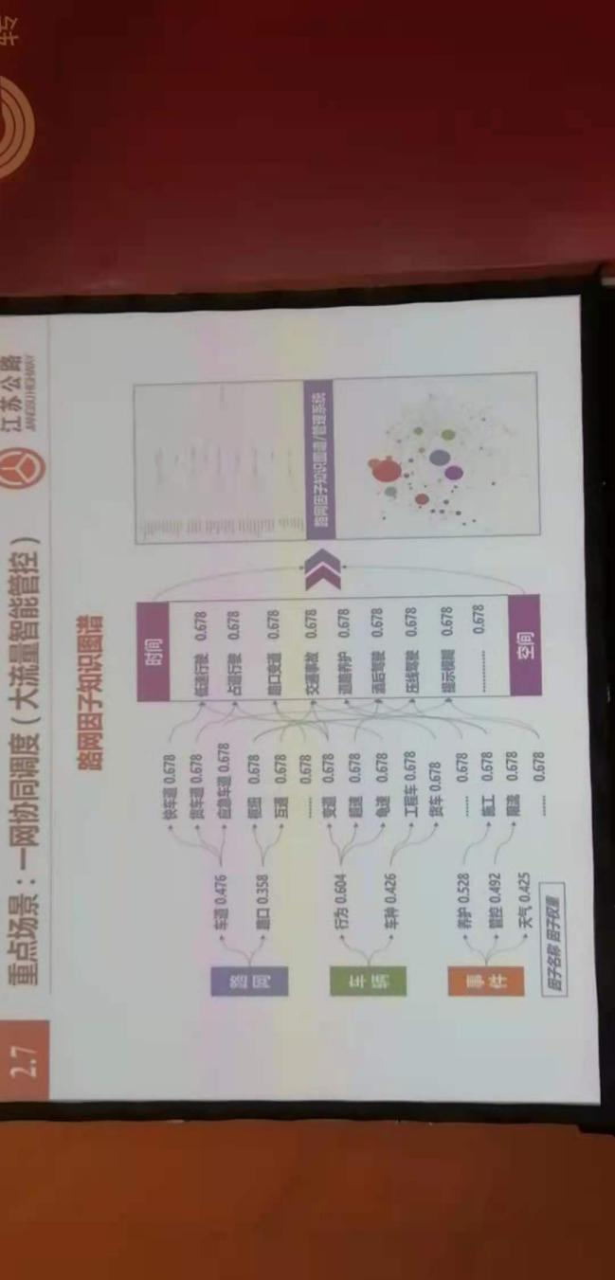

### ——一网协同调度（重点车辆监测）

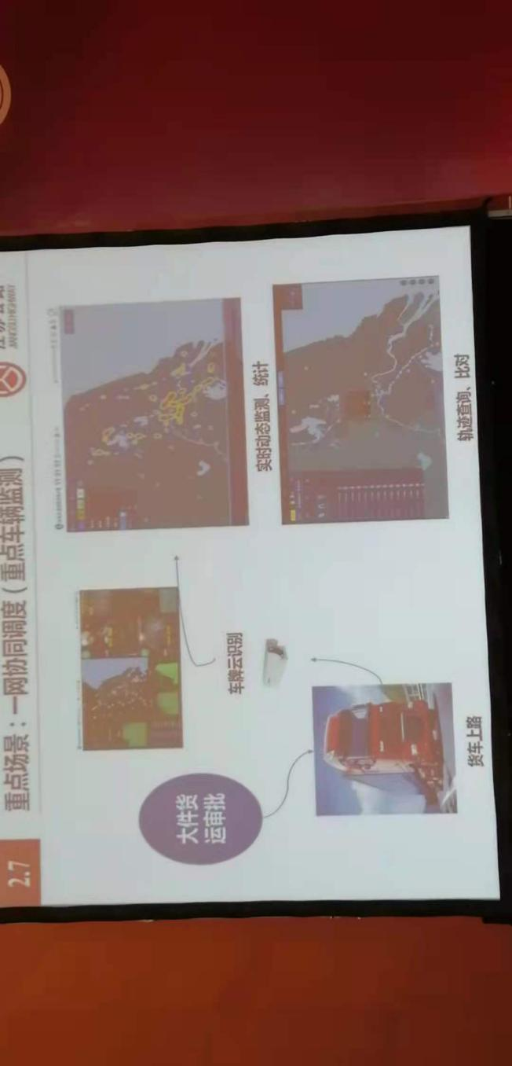

### ——一网智慧服务

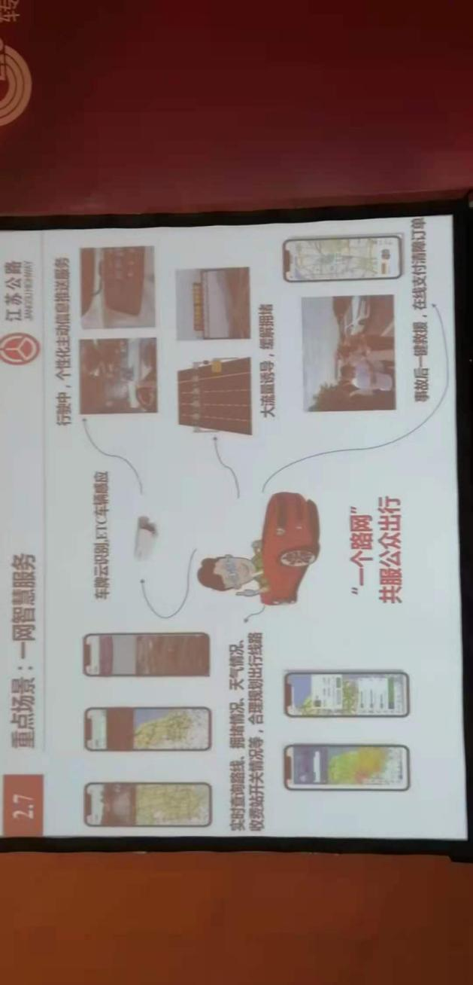

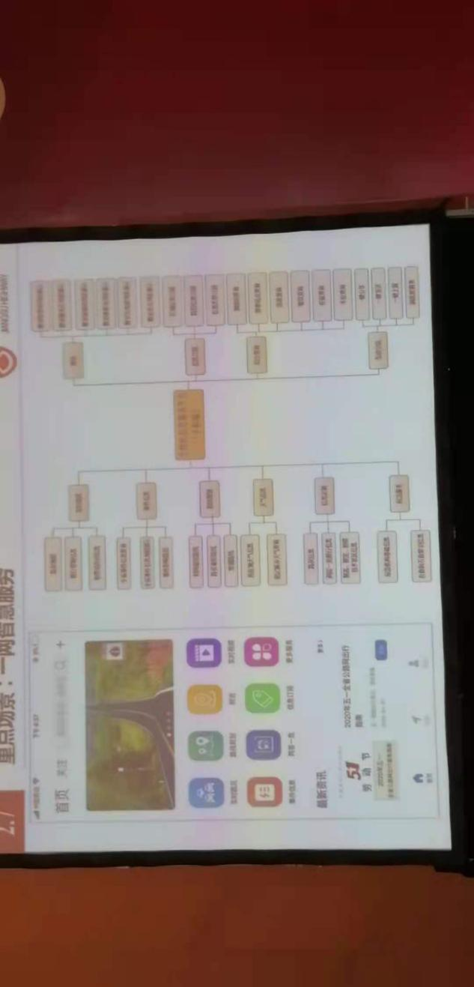

## 1.8 数字营运，打造江苏路网数字化转型新引擎

### 1.8.1 总体思路

一个架构，两个中台，三大能力，四类业务

统一一个架构：云、网、边、端一体的DT架构

打造两个中台：营运数据中台+营业业务中台

培育三大能力：数据能力，算法能力，生态能力

提优四类业务：收费稽核、调度指挥、出行服务、智能运维

### 1.8.2 建设蓝图

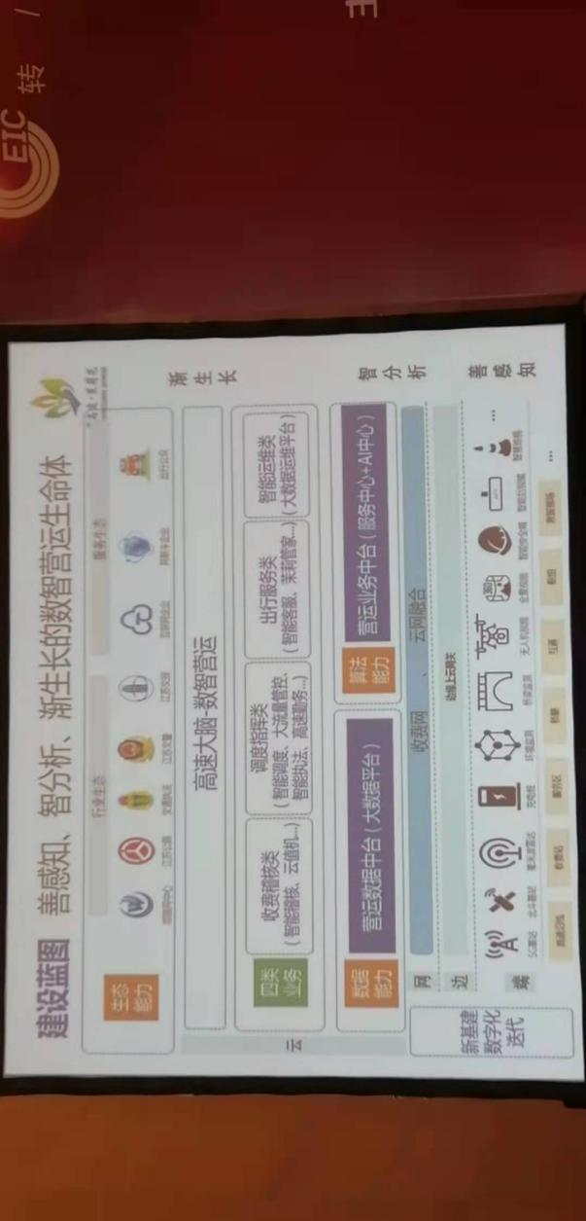

### 1.8.3 营业数据中台

### ——大数据平台建设框架

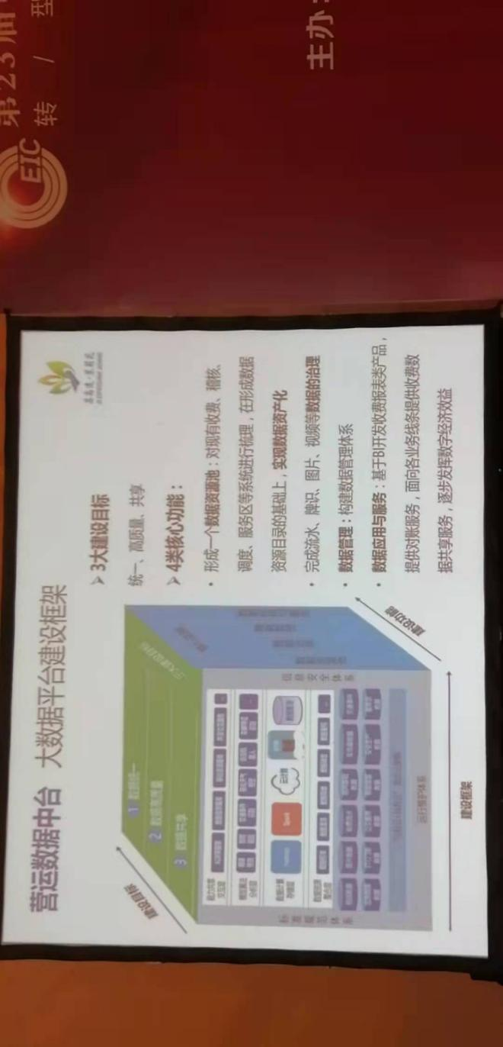

### ——大数据平台建设效能：大数据能力

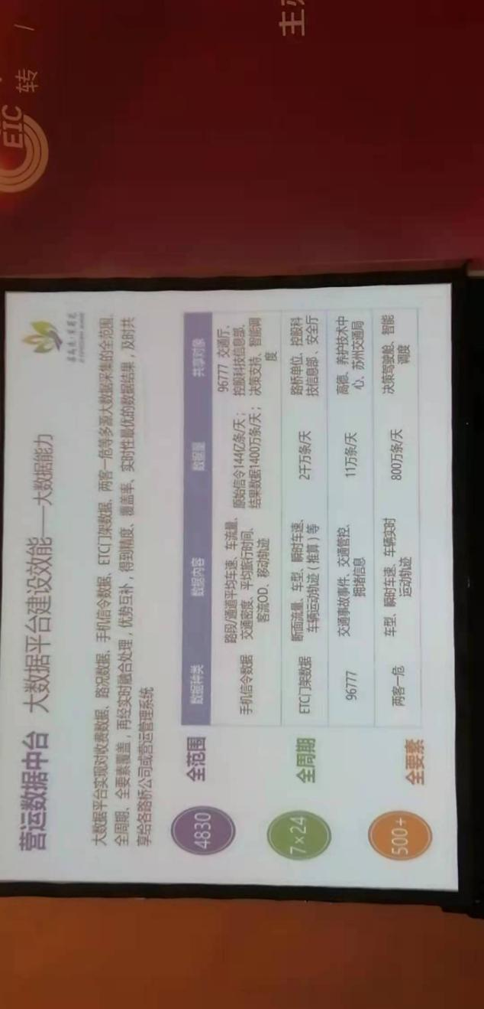

### ——大数据平台效能：支撑多元应用系统

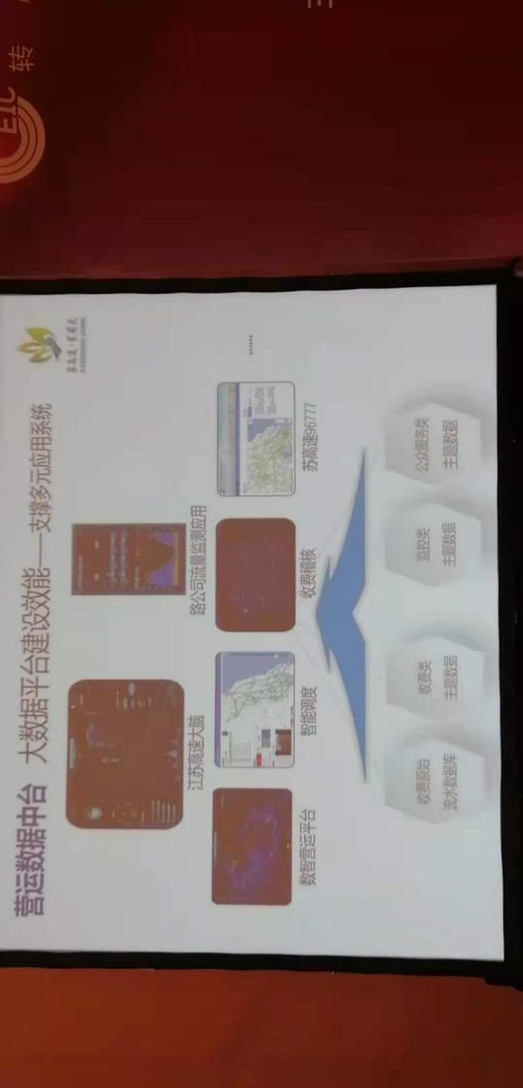

### 1.8.4 调度指挥类业务：智能调度云平台

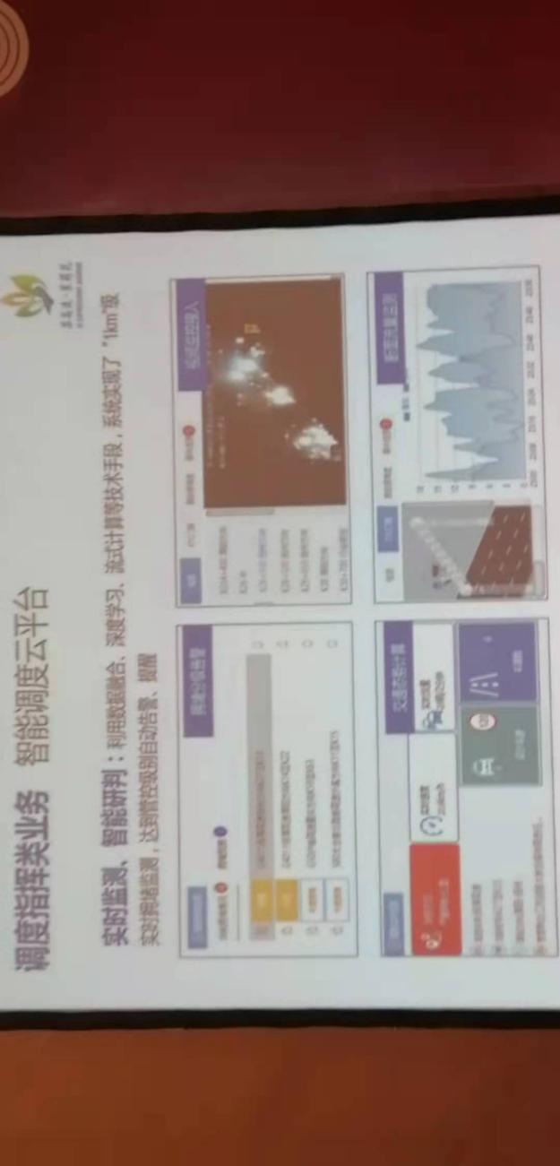

### 1.8.5 营运业务蝶变：数智营运平台

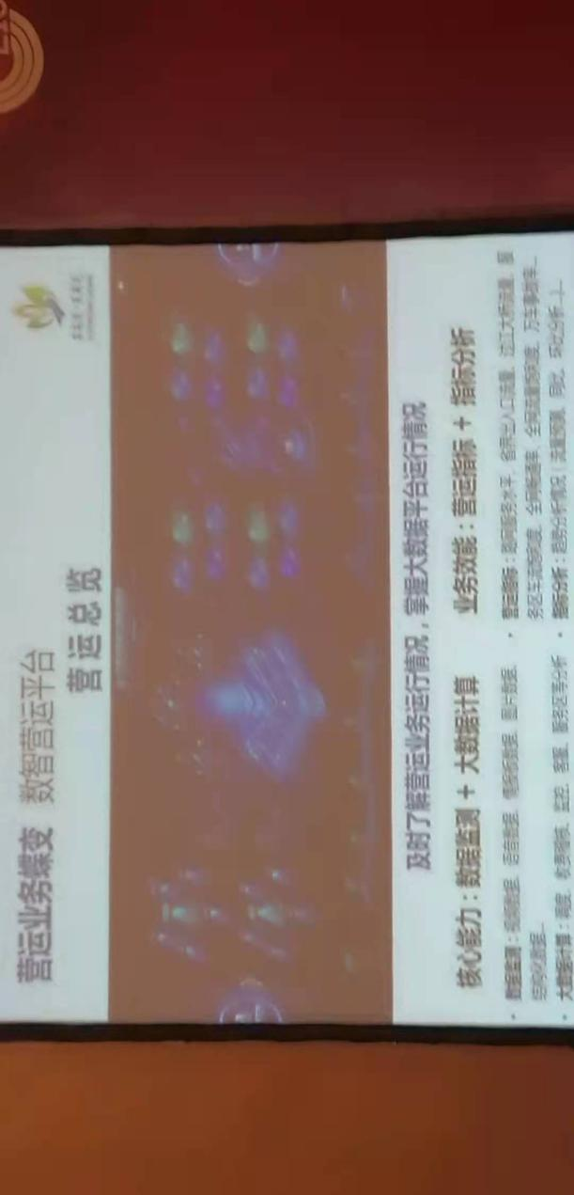

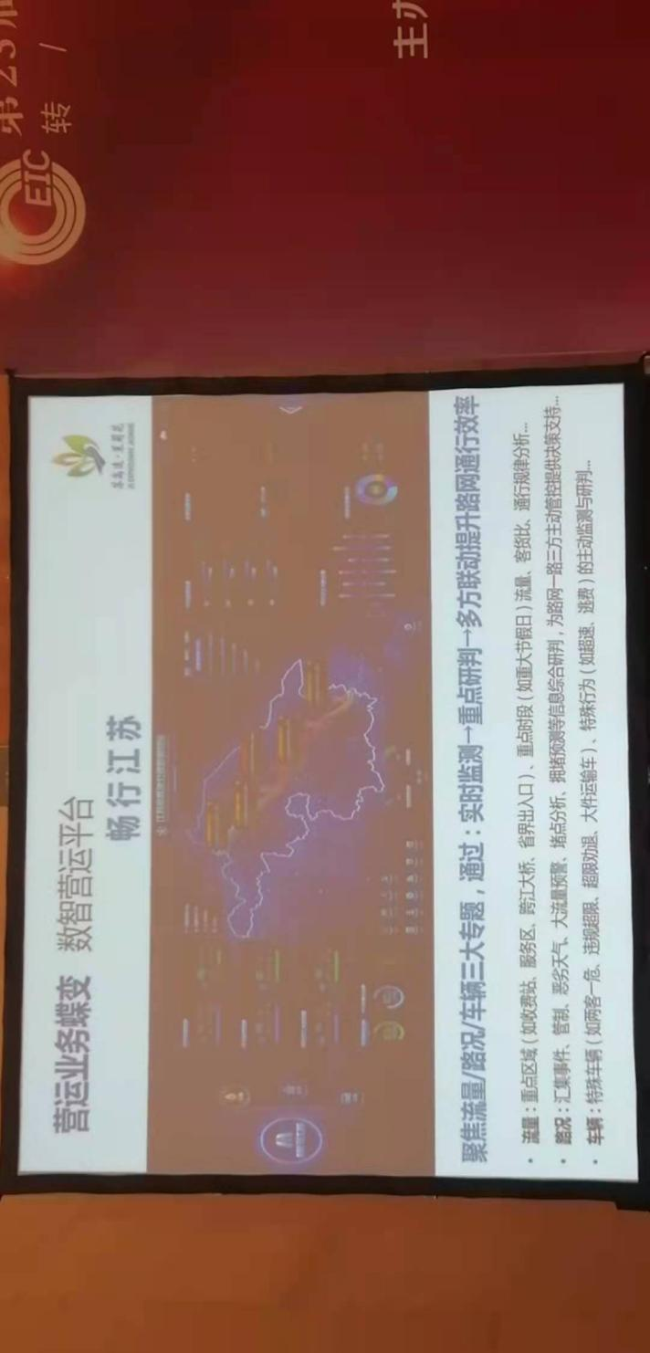

## 1.9 车路云网一体化智慧高速公路解决方案

面向数字化、综合效率、融合交互、精准管理、服务提升需求，构建以感知、控制、协同、管理、服务五大系统为基础的“五星架构”智慧高速核心设计理念。

## 1.10 数字孪生

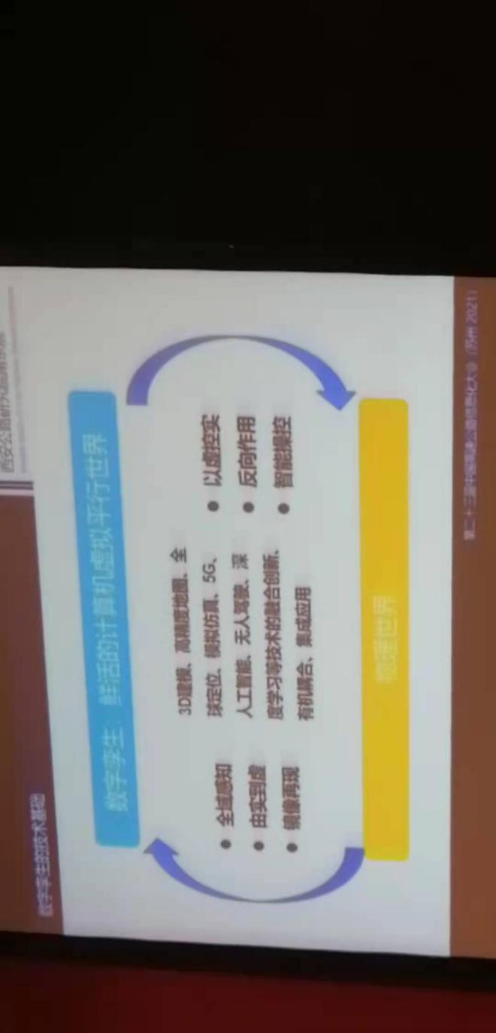

### 1.10.1 数字孪生系统应用场景

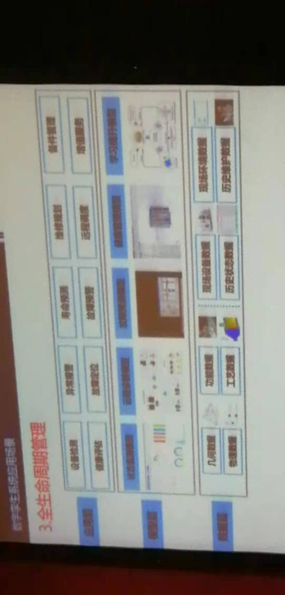

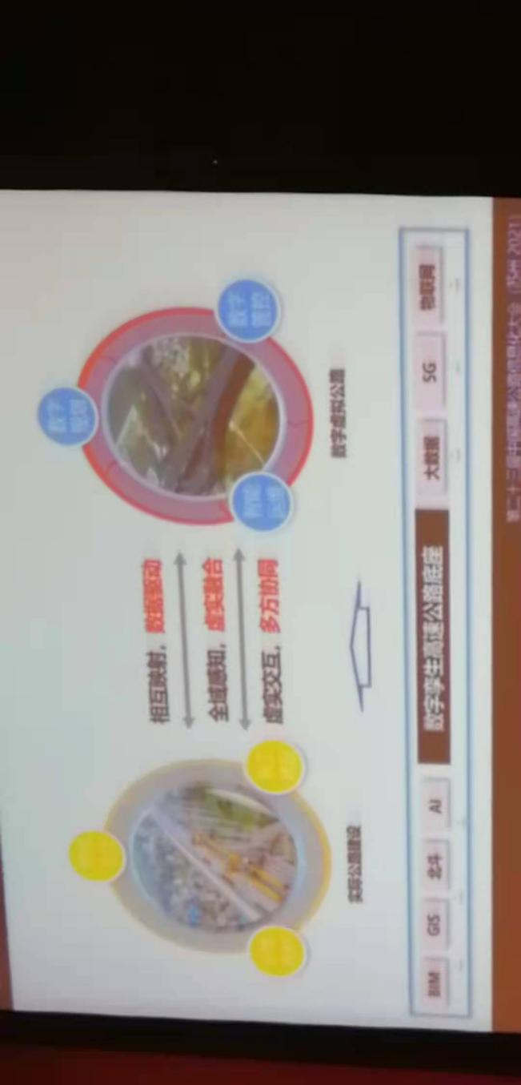

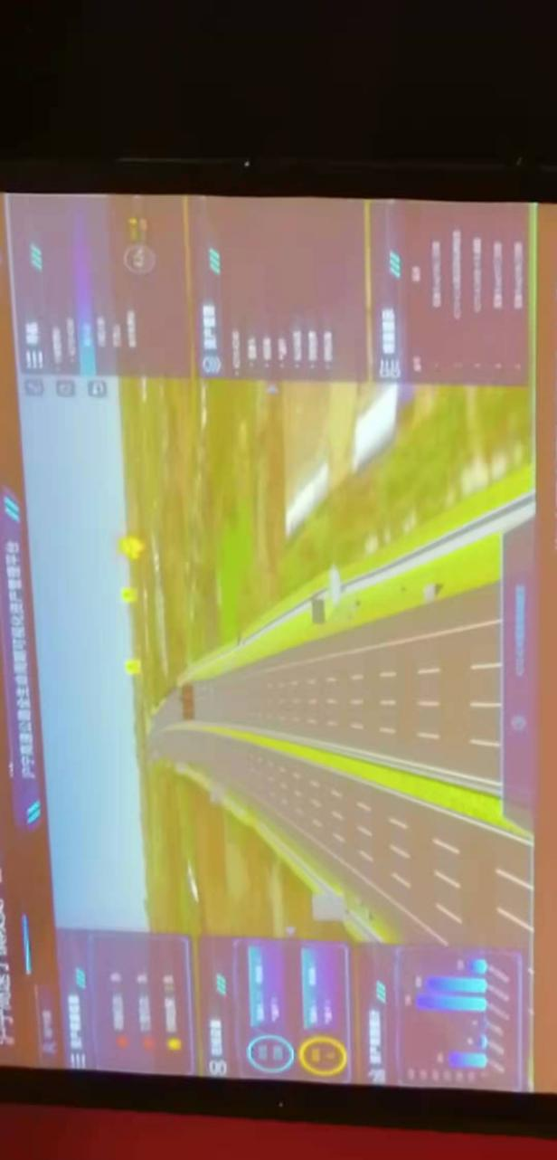

# 展会

华为：路径图、路网感知、路网认知是基础、逐步构建智慧路网。

智慧应用：收费稽核、视频云联网、智慧养护、车路协同、智慧全息隧道、智慧服务区、交通控制指导、智慧运维。

卓视智通：产品（云鹰）：数字孪生公路、人工智能事件检测、车路协同MEC检测系统，主要做AI算法的。

优路加：比较优秀的是智慧高速大屏的可视化产品。

山东恒信基集团：高速公路系统集成服务商。

## 北京万集科技股份有限公司

可去万集官网查看。

### 个人建议：

有参考价值和意义。

## 禾源科技

### 智慧公路RSU全域毫米波雷达

主要产品为RSU广域毫米波雷达。

系统功能：

1. RSU路侧全要素感知，交通流实时状态及温湿度，风速风向，能见度。
2. 长距离监测：
3. 精准监测并跟踪目标：
4. 精度：
5. 全天候、全天时、全照度：
6. 实时交通流参数监测：
7. 极低误报率：
8. 低时延、高可靠、免维护：
9. 实时监测交通事件，历史事件轨迹回放。

### 雷达交通事件及交通流检测器

产品功能：

全天候、全照度：

全自动事件检测：

高精度数据采集：

全向远距离监测：

交通流动态监测：

事件轨迹回放：

相关软件：

数据库系统软件：选用MangoDB数据库软件。

雷达专用GIS平台软件：建立GIS大地坐标系，具有地图编辑，数据查询分析，拓扑处理等功能。

报表功能模块：

.......

### 公路（隧道）运行安全动态监测及智能预警系统

公路（隧道）运行安全风险自动识别、自动预警、自动管控。

### 个人建议：

可参考，部分内容做的有参考价值。

## 深信服

### 深信服某交通集团“云数结合”案例

大数据方案架构

方案价值

### 智慧高速“云数融合”解决方案

### 个人建议：

可参考，有部分内容有参考价值和意义。

## 浙江宇视科技有限公司（宇视科技）

### 业内唯一的电信级架构

**智慧服务区**

**交通路况感知**

**交通运行监控指挥**

**综合高清显控**

**可视化指挥调度**

**智能运维管理**

**智能存储**

**个人建议：**

它的服务于高速行业的内容，符合国家标准的一些建设要求和规范，可参考。

## 天津光电比特信息技术有限公司

交通诱导设备、供电设备、数据传输设备、车道设备、显示设备、智慧交通产品、户外综合机柜、控制管理平台。

## 迪普网科（基础设施监控监测解决方案）

### 软件产品

基于BIM的基础设施智能监测平台

城市桥梁智慧管养平台  
BIM轻量化引擎

### 行业应用

桥梁健康监测解决方案

隧道健康监测解决方案

边坡健康监测解决方案

路基健康监测解决方案

## 中兴飞流信息科技有限公司

部分大数据架构和方案还可以吧，有自己的大数据平台应用：Yita。

主要是交通大数据解决方案那块有一些内容稍微有点价值。

## 东方世纪（智慧高速整体解决方案）

智慧高速业务架构

路网多源融合主动管控

智能运维一体化

ETC门架运维智能终端（维可视）

边坡桥梁安全监测

隧道全时空运行管控

AIoT智慧服务区

智慧路产监管巡

施工养护管理系统

## 感动科技（智慧交通云服务解决方案）

协同指挥调度平台

视频云平台

日常养护云平台

综合管理云平台

运维监测云平台

智慧服务区云平台

## 杰瑞智慧高速

### 解决方案：

可视化智慧营运

监控综合管理

设备运维管理

收费图像稽查

事件感知联动

### 硬件设备

路侧单元RSU

车载单元OBU

可视化雷达检测器

区域警戒雷达

## 招商新智

### 大流量高速公路智能管控平台

### 桥梁运营安全综合管理系统

## 紫光集团

构建车-路-运协同的智能交通体系

新华三车路协同方案全景图

云边协同：统一云管、提升可靠性

云控平台的数字孪生服务：呈现、仿真

新华三安全云构建车路协同全链安全能力

## 洞微科技

“公路基础设施大数据平台”将技术与行业应用紧密集合，以AI深度学习+大数据分析+知识图谱等先进技术和行业专家系统为支撑，推动养护维修管理模式转变，从“故障修”、“计划修”转变为“状态修”、“预测修”。

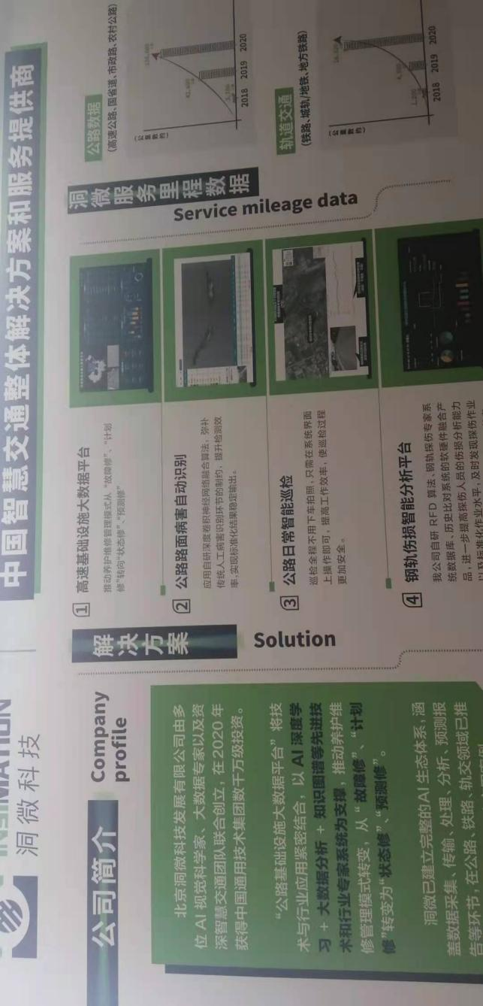

## 鲁班科技：BIM+GIS+IOT

鲁班智慧工地解决方案

跨平台的BIM+CIM三维开发能力

## —————————————————————————

## ——————————下方非重点——————————

## —————————————————————————

## 中国智能交通智库（北京中交国通智能交通系统有限公司）

公路联网收费

智慧公路

能源互联网

网络安全

主要是绿色能源那块比较突出，背景也比较强。

## 绿盟科技（安全产品相关，可做等保）

## 兰云科技（网络安全监测与分析专家）

### 产品与解决方案

兰眼下一代危险检测系统

兰溯数据泄露监测与取证系统

兰影威胁诱捕系统

兰星终端检测与响应系统

兰天智能安全平台

安全服务

## 卫士通（安全、密码相关）

提供全方位的密码技术应用支撑和全生命周期的密码服务保障

## 微云通

隧道进度电话与广播系统

多媒体IP对讲融合通信系统

智慧防雷在线监测系统

结构安全监测云平台

## 德鲁泰（山东曲阜）

主要做治超站监管单元，两客一危信息监管单元，黑烟车抓拍单元

## 中天科技：通信产业集团

## 基康仪器股份有限公司

各种硬件仪器

## 上海匡力信息科技有限公司

上海，2017年3月成立的系统集成商。